UNIVERSIDAD PRIVADA ANTONIO GUILLERMO URRELO



**Facultad de Ingeniería**

**Carrera Profesional de Ingeniería Ambiental y Prevención de Riesgos**

**Determinación Del tiempo de remoción de la turbidez PARA DIFERENTES VOLTAJES DE ELECTROCOAGULACIÓN del agua residual industrial avícola SOTO – Cajamarca.**

**Bach. Henry Paúl Huamán Zamora.**

**Bach. Luis Humberto Rodríguez Briones.**

**Asesor:**

**Dr. Persi Vera Zelada.**

**Cajamarca – Perú**

**Mayo – 2021**

UNIVERSIDAD PRIVADA ANTONIO GUILLERMO URRELO



**Facultad de Ingeniería**

**Carrera Profesional de Ingeniería Ambiental y Prevención de Riesgos**

**Determinación Del tiempo de REMOCIÓN DE LA turbidez PARA DIFERENTES VOLTAJES DE ELECTROCOAGULACIÓN del agua residual industrial avícola SOTO – Cajamarca.**

Tesis presentada en cumplimiento parcial de los requerimientos para optar el Título Profesional de Ingeniero Ambiental y Prevención de Riesgos

**Bach. Henry Paúl Huamán Zamora.**

**Bach. Luis Humberto Rodríguez Briones.**

**Asesor: Dr. Persi Vera Zelada.**

**Cajamarca – Perú**

**Mayo – 2021**

COPYRIGHT © 2020 by

HENRY PAÚL HUAMÁN ZAMORA.

LUIS HUMBERTO RODRÍGUEZ BRIONES.

Todos los derechos reservados

***UNIVERSIDAD PRIVADA ANTONIO GUILLERMO URRELO***

***FACULTAD INGENIERÍA***

***CARRERA PROFESIONAL DE INGENIERÍA AMBIENTAL Y PREVENCIÓN DE RIESGOS***

APROBACIÓN DE TESIS PARA OPTAR TÍTULO PROFESIONAL

**Determinación Del tiempo de REMOCIÓN DE LA turbidez PARA DIFERENTES VOLTAJES DE ELECTROCOAGULACIÓN del agua residual industrial avícola SOTO – Cajamarca.**

Presidente: \_\_\_\_\_\_\_\_\_\_\_\_\_\_\_\_\_\_\_\_\_\_\_\_\_\_\_\_\_\_\_

Secretario: \_\_\_\_\_\_\_\_\_\_\_\_\_\_\_\_\_\_\_\_\_\_\_\_\_\_\_\_\_\_\_

Vocal: \_\_\_\_\_\_\_\_\_\_\_\_\_\_\_\_\_\_\_\_\_\_\_\_\_\_\_\_\_\_

# DEDICATORIAS

A mi madre, que es pilar fundamental en mi vida que, con su tenacidad, lucha y sacrificio en todo momento, depositando su confianza en cada reto que se me ha presentado, también por inculcar en mí el ejemplo de la valentía y perseverancia para no temer a las adversidades porque dios siempre está conmigo.

A mi familia, por su apoyo, cariño y por estar en los momentos más importantes de mi vida.

***Henry Paúl Huamán Zamora.***

A mi esposa y mis padres, por su apoyo en este largo camino universitario, por incentivarme en muchos sentidos y aspectos, ayudarme a seguir adelante, sin su apoyo esto no sería posible.

A mis hijos, que me dan fuerzas para seguir luchando por ellos y nunca rendirme.

***Luis Humberto Rodríguez Briones.***

# AGRADECIMIENTOS

A Dios por habernos guiado en todo momento, a mis padres y familiares, le agradezco su apoyo, su guía y confianza incondicional en la realización de nuestros sueños.

Agradecemos de una forma muy especial a muestro asesor de tesis al Dr. Persi Vera Zelada quien con su experiencia, conocimientos y motivación nos orientó en la ejecución de nuestra tesis.

***Henry Paúl Huamán Zamora.***

A Dios por darme todas las fuerzas de seguir adelante, mi esposa porque siempre estuvo a mi lado brindándome su apoyo y sus consejos para no rendirme antes las adversidades que se presentaron en mi camino, a mis padres por la educación que me brindaron y a mis hermanos por ser mi modelo de superación.

***Luis Humberto Rodríguez Briones.***

# RESUMEN

La presente investigación tiene como objetivo general determinar el tiempo de remoción de la turbidez para diferentes voltajes de electrocoagulación del agua residual industrial avícola Soto – Cajamarca, va a remover la turbidez de las aguas residuales avícola cumpliendo con los VMAs, siendo su hipótesis: Se logrará remover la turbidez por debajo de los VMAs a tiempos menores a 90 minutos siempre que el voltaje oscile entre 10 y 20 voltios.

El tipo de investigación es aplicativa, y el diseño es experimental; el agua residual se extrajo antes que ingrese al sistema de alcantarillado en baldes de 20 litros, se alimenta el reactor con 5.5 L de agua residual, se controla el tiempo y voltaje, una vez que se concluya el tiempo para cada muestra, se realizó tomas de muestras cada una a diferente voltaje y tiempo en el laboratorio.

El tiempo de tratamiento de electrocoagulación disminuye significativamente la turbidez del agua residual de la avícola; con un porcentaje de correlación del 97.4 % a una potencia de 10 V; 88.2% a una de 15 V y 86.1% a una de 20 V. La correlación de la potencia vs turbidez también tiene una influencia alta, es decir, del 81. 5% respectivamente. La constante cinética o velocidad de reacción más optima es del voltaje 20 con 0.0336, puesto que, remueve el 95.88% de la turbidez a un tiempo de 90 minutos.

**Palabras Clave:** Electrocoagulación, tiempo de remoción, turbidez, agua residual, velocidad de reacción.

# ABSTRACT

The present investigation has as a general objective to determine the time of turbidity removal for different electrocoagulation voltages of the water Soto – Cajamarca poultry industrial waste, will remove the turbidity of the waters poultry residuals complying with the VMAs, being their hypothesis: remove turbidity below the VMAs at times less than 90 minutes as long as the voltage is between 10 and 20 volts.

The type of research is applicative, and the design is experimental; wastewater It was extractec before it enters the sewer system in 20-liter buckets, feeds the reactor with 5.5 L of residual water, the time and voltage are controlled, a Once the time was up for each sample, samples were taken every one at different voltage and time in the laboratory.

Electrocoagulation treatment time significantly decreases the turbidity of the poultry waste water; with a correlation percentage of 97.4% at a power of 10 V; 88.2% at 15 V and 86.1% at 20 V. The correlation of power vs turbidity also has a high influence, that is, 81.5% respectively. The most optimal kinetic constant or reaction rate is voltage 20 with 0.0336, since it removes 95.88% of the turbidity at a time of 90 minutes.

**Keywords:** Electrocoagulation, removal time, turbidity, residual water, reaction speed.

# ÍNDICE

[DEDICATORIAS i](#_Toc80379509)

[AGRADECIMIENTOS ii](#_Toc80379510)

[RESUMEN iii](#_Toc80379511)

[ABSTRACT iv](#_Toc80379512)

[ÍNDICE v](#_Toc80379513)

[LISTA DE TABLAS viii](#_Toc80379514)

[LISTA DE GRÁFICAS x](#_Toc80379515)

[LISTA DE FIGURAS xi](#_Toc80379516)

[CAPÍTULO I: INTRODUCCIÓN 1](#_Toc80379517)

[1. Planteamiento del problema de investigación 1](#_Toc80379518)

[1.1 Descripción de la realidad problemática 1](#_Toc80379519)

[1.2 Formulación del problema 3](#_Toc80379520)

[1.3 Objetivos 3](#_Toc80379521)

[1.3.1 Objetivo General 3](#_Toc80379522)

[1.3.2 Objetivos Específicos 3](#_Toc80379523)

[1.4 Justificación e Importancia 4](#_Toc80379524)

[CAPÍTULO II: MARCO TEÓRICO 5](#_Toc80379525)

[2. Fundamentos teóricos de la investigación 5](#_Toc80379526)

[2.1 Antecedentes teóricos 5](#_Toc80379527)

[2.2 Marco teórico 10](#_Toc80379528)

[2.2.1 Turbidez 10](#_Toc80379529)

[2.2.2 Materia orgánica 11](#_Toc80379530)

[2.2.3 Sedimentación 12](#_Toc80379531)

[2.2.4 Electrocoagulación 13](#_Toc80379532)

[2.2.5 Norma peruana de calidad del agua 17](#_Toc80379533)

[2.3 Marco Conceptual 19](#_Toc80379534)

[2.4 Hipótesis 20](#_Toc80379535)

[2.4.1 Operacionalización de las variables 21](#_Toc80379536)

[CAPÍTULO III: MÉTODO DE INVESTIGACIÓN 22](#_Toc80379537)

[3. Metodología de la investigación 22](#_Toc80379538)

[3.1 Tipo de investigación 22](#_Toc80379539)

[3.2 Diseño de investigación 22](#_Toc80379540)

[3.3 Área de investigación 23](#_Toc80379541)

[3.4 Población 23](#_Toc80379542)

[3.5 Muestra 23](#_Toc80379543)

[3.6 Técnicas e instrumentos de recolección de datos 24](#_Toc80379544)

[3.6.1 Diseño de la celda electrolítica, electrodos y fuente de poder 24](#_Toc80379545)

[3.6.2 Recolección del agua residual 26](#_Toc80379546)

[3.6.3 Realización del proceso de tratamiento de agua 26](#_Toc80379547)

[3.6.4 Instrumentos 26](#_Toc80379548)

[3.7 Técnicas para el procesamiento y análisis de datos 27](#_Toc80379549)

[CAPÍTULO IV: RESULTADOS Y DISCUSIÓN 29](#_Toc80379550)

[4.Resultados 29](#_Toc80379551)

[4.1 COEFICIENTE DE PEARSON 31](#_Toc80379552)

[4.2 ANOVA de un solo factor: TURBIDEZ (NTU) vs. TIEMPO DE TRATAMIENTO (min) para una potencia de 10 V 33](#_Toc80379553)

[4.2.1 Análisis de varianza 34](#_Toc80379554)

[4.2.2 Comparaciones en parejas de Tukey 34](#_Toc80379555)

[4.3 ANOVA de un solo factor: TURBIDEZ (NTU) vs. TIEMPO DE TRATAMIENTO (min) para una potencia de 15V. 36](#_Toc80379556)

[4.3.1 Análisis de Varianza 37](#_Toc80379557)

[4.3.2 Comparaciones en parejas de Tukey 37](#_Toc80379558)

[4.4 ANOVA de un solo factor: TURBIDEZ (NTU) vs. TIEMPOS DE TRATAMIENTO (min) para un potencial de 20 V. 39](#_Toc80379559)

[4.4.1 Análisis de Varianza 40](#_Toc80379560)

[4.4.2 Comparaciones en parejas de Tukey 40](#_Toc80379561)

[4.5 Cinética del tiempo de tratamiento (min) vs turbidez (NTU) 42](#_Toc80379562)

[4.6 Efecto del potencial (V) vs la turbidez (NTU) 45](#_Toc80379563)

[4.7 Discusión de Resultados 46](#_Toc80379564)

[CAPÍTULO V: CONCLUSIONES Y RECOMENDACIONES 49](#_Toc80379565)

[5.1 Conclusiones 49](#_Toc80379566)

[5.2 Recomendaciones 50](#_Toc80379567)

[REFERENCIAS 51](#_Toc80379568)

[LISTA DE ABREVIATURAS 57](#_Toc80379569)

[GLOSARIO 58](#_Toc80379570)

[ANEXOS 60](#_Toc80379571)

[ANEXO A: Reactor 60](#_Toc80379572)

[ANEXO B: Equipo para las pruebas de laboratorio. 62](#_Toc80379573)

[ANEXO C: Realización de las pruebas. 62](#_Toc80379574)

[ANEXO D: Pruebas a 10 V. 63](#_Toc80379575)

[ANEXO E: Pruebas a 15 V 65](#_Toc80379576)

[ANEXO F: Pruebas a 20 V. 67](#_Toc80379577)

[ANEXO G: Informe de ensayo de los resultados del agua residual industrial avícola. 69](#_Toc80379578)

# LISTA DE TABLAS

[Tabla 1 Valores máximos admisibles según norma 18](#_Toc80379234)

[Tabla 2 Operacionalización de Variables 21](#_Toc80379235)

[Tabla 3 Diseño del prototipo 24](#_Toc80379236)

[Tabla 4 Dimensiones de electrodos 25](#_Toc80379237)

[Tabla 5 Resultados de las pruebas experimentales 29](#_Toc80379238)

[Tabla 6 Grado de correlación entre el tiempo de tratamiento vs la turbidez para las diferentes potencias. 31](#_Toc80379239)

[Tabla 7 Grado de correlación entre la potencia vs la turbidez. 32](#_Toc80379240)

[Tabla 8 Interacción de las variables independientes sobre la variable dependiente 32](#_Toc80379241)

[Tabla 9 Análisis de varianza de turbidez vs tiempo de tratamiento a una potencia de 10 V. 34](#_Toc80379242)

[Tabla 10 Comparación de parejas de Tukey para la turbidez vs tiempo de tratamiento a una potencia de 10 V. 34](#_Toc80379243)

[Tabla 11 Análisis de varianza de la turbidez vs tiempo de tratamiento a una potencia de 15 V. 37](#_Toc80379244)

[Tabla 12 Comparación de parejas de Tukey para la turbidez vs tiempo de tratamiento a una potencia de 15 V. 37](#_Toc80379245)

[Tabla 13 Análisis de varianza de la turbidez vs tiempo de tratamiento a una potencia de 20 V. 40](#_Toc80379246)

[Tabla 14 Comparación de parejas de Tukey para la turbidez vs tiempo de tratamiento a una potencia de 20 V. 40](#_Toc80379247)

[Tabla 15 Resultados para la cinética del tiempo de tratamiento (min) vs turbidez (NTU) para el voltaje de 10. 42](#_Toc80379248)

[Tabla 16 Resultados para la cinética del tiempo de tratamiento (min) vs turbidez (NTU) para el voltaje de 15. 43](#_Toc80379249)

[Tabla 17 Resultados para la cinética del tiempo de tratamiento (min) vs turbidez (NTU) para el voltaje de 20. 43](#_Toc80379250)

[Tabla 18 Porcentaje de remoción 43](#_Toc80379251)

# LISTA DE GRÁFICAS

[Gráfica 1: Relación de turbidez vs tiempo de tratamiento a una potencia de 10 V. 34](#_Toc70808673)

[Gráfica 2: Agrupación de la turbidez vs tiempo de tratamiento a una potencia de 10 V. Según Tukey. 35](#_Toc70808674)

[Gráfica 3: Relación de la turbidez vs tiempo de tratamiento a una potencia de 15 V. 37](#_Toc70808675)

[Gráfica 4: Agrupación de la turbidez vs tiempo de tratamiento a una potencia de 15V. Según Tukey. 38](#_Toc70808676)

[Gráfica 5: Relación de la turbidez vs tiempo de tratamiento a una potencia de 20 V. 40](#_Toc70808677)

[Gráfica 6: Agrupación de la turbidez vs tiempo de tratamiento a una potencia de 20V. Según Tukey. 41](#_Toc70808678)

[Gráfica 7: Cinética del tiempo de tratamiento vs la turbidez para los diferentes voltajes (10, 15, 20) 44](#_Toc70808679)

[Gráfica 8: Grafico de barras del potencial (V) vs Turbidez (NTU). 45](#_Toc70808680)

# LISTA DE FIGURAS

[Figura 1: Reactor de electrocoagulación 19](#_Toc72619250)

[Figura 2: Electrodo de Aluminio. 60](#_Toc72619251)

[Figura 3: Electrodo de Fierro. 60](#_Toc72619252)

[Figura 4: Reactor. 61](#_Toc72619253)

[Figura 5: Fuente de Poder. 61](#_Toc72619254)

[Figura 6: Turbidímetro. 62](#_Toc72619255)

[Figura 7: Pruebas del agua residual industrial avícola. 62](#_Toc72619256)

[Figura 8: Reactor con 10 V a 15 minutos. 63](#_Toc72619257)

[Figura 9: Reactor con 10 V a 30 minutos. 63](#_Toc72619258)

[Figura 10: Reactor con 10 V a 60 minutos. 64](#_Toc72619259)

[Figura 11: Reactor con 10 V a 90 minutos. 64](#_Toc72619260)

[Figura 12: Prueba con 15 V a 15 minutos. 65](#_Toc72619261)

[Figura 13: Prueba con 15 V a 30 minutos. 65](#_Toc72619262)

[Figura 14: Prueba con 15 V a 60 minutos. 66](#_Toc72619263)

[Figura 15: Prueba con 15 V a 90 minutos. 66](#_Toc72619264)

[Figura 16: Prueba con 20 V a 15 minutos. 67](#_Toc72619265)

[Figura 17: Prueba con 20 V a 30 minutos. 67](#_Toc72619266)

[Figura 18: Prueba con 20 V a 60 minutos. 68](#_Toc72619267)

[Figura 19: Prueba con 20 V a 90 minutos. 68](#_Toc72619268)

# CAPÍTULO I: INTRODUCCIÓN

# Planteamiento del problema de investigación

## Descripción de la realidad problemática

“A nivel global, el tratamiento de un efluente industrial resultante del proceso productivo de la industria avícola, mediana y a gran escala es un problema que aún no tiene solución definitiva debido a que los costos de implementación y operación de los sistemas llamados convencionales son muy elevados para justificar dicha inversión, ocasionando de éste modo que las industrias se vean en la necesidad de evacuar su efluente, sin ningún tratamiento directamente al alcantarillado, ocasionando un gran impacto debido a la elevada concentración de la carga orgánica que en él se encuentra”. Entonces es necesario “plantear alternativas de solución a este grave problema, alternativas como la que ofrecemos en el presente documento; el tratamiento del efluente con un sistema no convencional, utilizando recursos ya estudiados ampliamente como la electrocoagulación para la reducción de los contaminantes del agua”.

A nivel latino américa, “la industria avícola no está catalogada como una de las actividades incisivas para el ambiente sin embargo es responsable de la generación de desechos, residuos y descargas contaminados que comprometen la estabilidad de su entorno”. “La producción de materia orgánica con altas concentraciones de nitrógeno, fósforo, azufre y proteínas alcanza 150 gramos diarios y se convierte en la vía principal de contaminación avícola. El diseño de un sistema de tratamiento de aguas residuales es una alternativa que todos deben de optar en la industria avícola para la gestión del recurso previo descarga, este sistema debe incluir varios niveles de tratamientos que se enfoquen en la eliminación de constituyentes nocivos incorporados al efluente residual”. En Colombia “la industria avícola genera una gran cantidad de residuos sólidos y líquidos, como plumas, visceras, excremento y sangre, de una u otra manera estos residuos principalmente los líquidos contaminan las aguas ya que muchas industrias avícolas al momento de matar y lavar los pollos vierten directamente esas aguas a la alcantarilla sin darle un previo tratamiento”.

A nivel nacional, “las industrias avícolas generan gran cantidad de aguas residuales, que contienen alto contenido de materia orgánica (medida como Demanda Química de Oxígeno), sólidos suspendidos (SS), grasas, nitrógeno (N) y fósforo (P)”. “La calidad de estas aguas varía dependiendo del proceso industrial, del consumo de agua por aves sacrificadas, del tamaño de las instalaciones de la procesadora, de la eficiencia de recolección de sangre y del manejo del agua en el proceso industrial”. En general, “la composición y el flujo de estas aguas residuales dependen del número de animales sacrificados. Ante este escenario, los efluentes de las industrias avícolas deben ser llevados a una planta de tratamiento antes de su descarga o reutilización, donde los contaminantes presentes deben ser reducidos en unidades de tratamiento de aguas residuales por métodos físicos, químicos y biológicos. Las principales características de los mataderos de aves las hacen apropiadas para la aplicación de tratamiento biológico.”

## Formulación del problema

**¿**Cuál es el tiempo y voltaje de electrocoagulación para remover la turbidez del agua residual industrial avícola a un nivel de DQO que cumpla los VMA?

## Objetivos

### Objetivo General

Determinar el tiempo de remoción de la turbidez para diferentes voltajes de electrocoagulación del agua residual industrial avícola Soto – Cajamarca.

### Objetivos Específicos

* Determinar la turbidez de la calidad del agua residual avícola sin tratamiento.
* Determinar el tiempo de residencia necesario para la remoción de la turbidez del agua residual.
* Determinar la relación de turbidez vs tiempo y voltaje necesario para el cumplimiento de la calidad del agua residual tratada con los VMA.

## Justificación e Importancia

La presente investigación tiene carácter de suma importancia porque removió la turbiedad de las aguas residuales industriales avícolas, esto permitió cumplir los VMA para la normativa peruana, esto generó competitividad y posibles no sanciones, multas, cierres temporales por las autoridades de fiscalización.

Por este método innovador, económico y ecológico es viable en su ejecución y diseño en cualquier empresa, esta investigación servirá de base para las MYPES del sector avícola en Cajamarca para que puedan implementar este tratamiento económico y práctico para la gestión de sus aguas residuales, evitando la contaminación del alcantarillado y de los recursos naturales que puedan ser afectados por la desviación de este o por el mal tratamiento en las plantas de tratamiento de aguas residuales de la ciudad de Cajamarca que verterán aguas con carga contaminantes a ríos y océano.

Este tratamiento en la actualidad es investigado en diferentes lugares de nuestro país, es por ello que el presente estudio servirá de soporte para el desarrollo de nuevas tecnologías en tratamiento de aguas residuales en la ciudad de Cajamarca.

# CAPÍTULO II: MARCO TEÓRICO

# Fundamentos teóricos de la investigación

## Antecedentes teóricos

De la Cruz & Cateño, (2018) en su tesis “Remoción de contaminantes de aguas residuales de un matadero de equinos por el método de electrocoagulación a nivel de laboratorio”, tiene como objetivo “Evaluar la influencia de la densidad de corriente y el tiempo de exposición, en las características fisicoquímicas del agua residual tratada de un matadero de equinos por electrocoagulación”. “Se realizaron experimentos preliminares para seleccionar el material de electrodos a utilizar y como resultados se determinó utilizar tres placas de aluminio como ánodo y tres placas de aluminio como cátodos arreglados en serie. Se trabajó con un volumen de 1,5 L de muestra para todos los tratamientos para 2 repeticiones”. “La densidad de corriente y el tiempo de exposición influenciaron en las características fisicoquímicas del agua residual de matadero (DBO, DQO, sólidos suspendidos, aceites y grasas, turbidez, nitrógeno), alcanzando el mayor porcentaje promedio de reducción de contaminantes trabajando a una densidad de corriente de 33,88 A / m2 y un tiempo de 30 minutos, obteniendo como resultados 96,849 % de reducción en la demanda bioquímica de oxígeno (DBO); 94,538 % en la reducción de la demanda química de oxígeno (DQO); 92,685 % de remoción en sólidos suspendidos; 98,646 % en la turbiedad; 96,729 % en el contenido de aceites y grasas y 87,118 % en el contenido de nitrógeno”(p. 68). Concluyendo “así que a medida que aumenta la densidad de corriente y el tiempo de operación, aumenta el porcentaje de reducción de contaminantes en la muestra. Cumpliendo con los parámetros de Límites Máximos Permisibles (LMP) para aguas residuales provenientes de mataderos”.

Carhuancho & Salazar, (2015) en su tesis “Estudio del efecto de la electrocoagulación en el tratamiento de aguas residuales a nivel de laboratorio en la planta de tratamiento de aguas residuales Covicorti en la ciudad de Trujillo – La Libertad”. Tiene como objetivo “Aplicar el método de electrocoagulación para disminuir la carga orgánica contenida en las aguas residuales que llegan a las lagunas de oxidación de la planta de tratamiento Covicorti”. “Se empleó un electrodo de titanio como cátodo, separado 3 cm de los otros electrodos. Se usó un reactor tipo batch con volumen de 3 L, tiempo de operación de 30 minutos y tiempo de reposo de 60 minutos”. “Se evaluó el agua residual proveniente de las redes de alcantarillado de los distritos del porvenir, Trujillo metropolitano, Víctor Larco Herrera y parte de La Esperanza, que son recibidas en la cámara de reunión de aguas paujiles y conducidas a la PTAR – Covicorti; el monitoreo de muestras se realizaron en la entrada de la planta de tratamiento, fueron analizadas previas y posteriormente a la aplicación del proceso, de manera que se pudiera evaluar la eficiencia de cada uno de las combinaciones de electrodos y optimizarse el proceso de la electrocoagulación”(p. 45-46). “Evaluando los parámetros fisicoquímicos se obtuvo como resultado porcentajes máximos de remoción de 97.32% de color; 96.56% de turbidez, 90.95% de DQO; 58.24% de DBO5 para el agua residual respectivamente. Así mismo durante la aplicación de proceso se generaron lodos con alto contenido de materia orgánica. El electrodo que resulto ser más eficiente fue el ánodo de aluminio”. (p. 76-80)

Aguilar & Bazan, (2018) en su tesis “Efecto de la intensidad de corriente eléctrica y tiempo de electrocoagulación en la disminución de materia orgánica y turbidez de las aguas residuales producidas en la ciudad Universitaria de la Universidad Nacional de Trujillo (UNT)”. “Se analizó el agua residual antes de tratamiento de electrocoagulación y se determinó en promedio 508 mg O2/L de DQO y 165 unidades de Nefelometrías de Turbidez (NTU). El tratamiento y los análisis se realizaron en el laboratorio de química analítica de la facultad de Ingeniería Química de la UNT. Para el tratamiento experimental se construyó una celda de electrocoagulación tipo batch – monopolar con una capacidad de 3375 mL, los electrodos de aluminio tuvieron un área de efectividad de 146.6 cm2”. “Los niveles de las variables utilizadas fueron 1, 2,5 y 4 amperios (A) de intensidad y tiempos de 15, 30, 60 minutos los resultados experimentales indicaron una disminución máxima en la cantidad de materia orgánica y turbidez en promedio de 82% y 76% respectivamente, aplicando 4 amperios de intensidad de corriente eléctrica durante 60 minutos” (p. 39-45).

Bermudez & Salazar (2019) en su tesis “Aplicación de fotocatálisis heterogénea y electrocoagulación en química, Guayaquil – Ecuador”, para obtener el grado de “Ingeniero Quìmico, la investigación perspectiva metodológica cuantitativa de tipo experimental, teniendo como objetivo general”. “Emplear la electrocoagulación y la fotocatálisis heterogénea para depurar el cromo y cadmio del agua residual de una industria metalmecánica”. El estudio concluyó que “la utilización de electrocoagulación evidenció una remoción inicial de 96,71 % quedando la concentración final de 0.321 mg/l para cromo y 94,24 % y 0,589 mg/l para cadmio, alcanzando los parámetros de normativa en el cromo, mientras para el cadmio se complementó con fotocatálisis heterogénea logrando la remoción final de 98.30 % hasta los valores permisibles” (p. 91).

Alvino (2019) en su tesis “Eficiencia de la electrocoagulación a nivel de laboratorio para tratamiento del agua residual del matadero municipal de Tingo María”, obteniendo el grado Ingeniero Ambiental, con diseño de tipo experimental, con su objetivo general “Determinar la eficiencia de la electrocoagulación a nivel de laboratorio para el tratamiento de aguas residuales del matadero municipal de Tingo María”. Dicha investigación concluye con “la electrocoagulación al usar 75 °C de temperatura, 5 A de intensidad de corriente y con tiempos de 10 y 15 min, logra una eficiencia en la remoción de la DBO5 en 96.28% y 93.85% respectivamente” (p. 79).

Asimismo, Moreno (2018) en su tesis “Tratamiento de aguas residuales del camal municipal mediante el método de electrocoagulación en Cajamarca, obteniendo el grado de Ingeniero Ambiental, en su investigación experimental, que tiene como objetivo general “Evaluar la electrocoagulación para la remoción del DBO5 en las aguas residuales del camal municipal de Cajamarca”. Concluyó que, “utilizando la técnica de electrocoagulación se puede disminuir la toxicidad del agua residual del camal optando por utilizarla como una tecnología limpia y como una alternativa para tratar aguas residuales, se logró una remoción de 91,21 % de DBO5 disminuyendo así el grado de toxicidad” (p. 83).

Por su parte, Medina & Peralta (2015), en su tesis “Validación de un prototipo de electrocoagulación para el tratamiento de aguas residuales de alta carga orgánica presentes en la industria”, obteniendo el grado de Ingeniero Ambiental, en su investigación experimental, “la muestra es la Validación de un prototipo de electrocoagulación para el tratamiento de aguas residuales de alta carga orgánica presentes en la industria”. Teniendo como objetivo general “Evaluar prototipo de electrocoagulación para tratamiento de aguas residuales de alta carga orgánica, variables de caudal, tipo de electrodos, distancia de electrodos y voltaje no presenta una diferencia significativa. El prototipo de electrocoagulación obtuvo un porcentaje de remoción de la demanda química de oxígeno del 83.21% en todos sus niveles” (p. 83)

Por otra parte Quispe (2015) en su tesis “Electrocoagulación en la remoción de mercurio de las aguas residuales en el centro poblado La Rinconada–Puno”, obteniendo el grado de Ingeniero Químico, en su investigación experimental, tiene como objetivo general “Evaluar la electrocoagulación para la remoción de mercurio de las aguas residuales procedentes del centro poblado La Rinconada”. “La investigación concluye para la remoción de mercurio de las aguas residuales del centro poblado La Rinconada-Puno, la celda de electrocoagulación fue construido de material acrílico para el tratamiento de volúmenes de 1000 mL. La configuración de electrodos fue monopolar empleando 5 placas de aluminio como electrodos 3 placas conectadas al terminal positivo y 2 placas conectadas al terminal negativo de la fuente de poder; con una separación entre electrodos de 20 mm y un área de los electrodos sumergidos (ánodos de sacrificio)” (p. 71).

## Marco teórico

### Turbidez

“La turbidez es una característica óptica que en términos generales describe la claridad u opacidad del agua. No tiene que ver con el color, sino que se relaciona más con la pérdida de transparencia debida al efecto de partículas en suspensión y material coloidal. La turbidez impacta en los ecosistemas acuáticos por dispersar la luz solar y reducir la concentración de oxígeno. Afecta a la fotosíntesis, así como a la respiración y reproducción de los peces. Las partículas suspendidas también ayudan a la adhesión de metales pesados y muchos otros compuestos tóxicos. La turbidez es considerada una buena medida de la calidad del agua, cuanto más turbia menor será su calidad”. (Nihon Kasetsu 2017)

* + - 1. **Medición**

“Se mide en Unidades de Turbidez Nefelométrica (UTN). El instrumento usado para su medida es el nefelómetro o turbidímetro que, empleando una fotocélula colocada en un ángulo de 90° con respecto a una fuente luminosa, mide la intensidad de la luz dispersada cuando la luz pasa a través de la muestra de agua. La densidad de partículas es entonces una función de la luz reflejada por las partículas a la fotocélula”. (Nihon Kasetsu 2017)

### Materia orgánica

“La materia orgánica presente en las aguas residuales tiene origen vegetal y animal, así como de las actividades humanas relacionadas con la síntesis de compuestos orgánicos. Su presencia en las aguas residuales, tanto domésticas como industriales, representa una de las alteraciones de mayor importancia por sus efectos sobre el ambiente”. Entre los principales grupos de sustancias orgánicas encontrados en “las aguas residuales están: proteínas, carbohidratos, grasas y aceites, así como otros compuestos orgánicos sintéticos de estructura simple a compleja (agentes tensoactivos, contaminantes prioritarios, fenoles y productos de uso agrícola). En la mayoría de los casos, se miden en función de la DQO y la DBO”. “La materia orgánica requiere para ser oxidada grandes cantidades de oxígeno, por esta razón cuando se descargan aguas residuales con elevada DBO y DQO en el entorno acuático, su estabilización o degradación puede llevar al agotamiento de los recursos naturales oxígeno y al desarrollo de condiciones sépticas”. Por otra parte, “las sustancias orgánicas no biodegradables permanecerán en el agua dando origen a alteraciones físicas, tales como olores desagradables, formación de espumas, acumulación de materia flotante e interferencia en la vida biológica de las aguas superficiales”. En relación con los productos de uso agrícola, que “se incorporan a las aguas residuales desde la escorrentía de campos y terrenos, generalmente presentes a nivel de trazas, tales como plaguicidas, herbicidas y otros productos químicos, son tóxicos para la mayor parte de las formas de vida, además de su elevada resistencia a la degradación o persistencia y carácter acumulativo”. De igual manera, “los contaminantes prioritarios de origen orgánico están relacionados a los procesos carcinógenos, mutación o alta toxicidad. Muchos de éstos comprenden a los COV y pueden afectar directamente la salud”. (Blanco & Huamaní, 2014, p. 20-21)

“Son sólidos que provienen de los reinos animal y vegetal, así como de las actividades humanas relacionadas con la síntesis de compuestos orgánicos. Los compuestos orgánicos están formados normalmente por combinaciones de carbono, hidrógeno y oxígeno, con la presencia, en determinados casos, de nitrógeno. También pueden estar presentes otros elementos como azufre, fósforo o hierro. Los principales grupos de sustancias orgánicas presentes en el agua residual son las proteínas (40-60 por 100), hidratos de carbono (25-50 por 100), y grasas y aceites (10 por 100). Otro compuesto orgánico con importante presencia en el agua residual es la urea, principal constituyente de la orina. No obstante, debido a la velocidad del proceso de descomposición de la urea, raramente está presente en aguas residuales que no sean muy recientes”. (Cidta, 2008, p. 23)

### Sedimentación

“Es la separación de los sólidos por gravedad se basa en la diferencia que existe entre los pesos específicos del líquido que es la fase continua y el de las partículas, las cuales constituyen la fase directa. Para que se produzca la separación entre el líquido y sólido, las partículas que tienen un peso específico menos que del agua floten”. La sedimentación sirve para “separar el agua residual de los sólidos en suspensión presentes en ella. La sedimentación es el proceso más simple y de mayor utilización para el tratamiento de las aguas residuales. La sedimentación primaria es uno de procesos más utilizados en los sistemas de tratamiento de aguas residuales, sea como tratamiento único o como proceso de tratamiento anterior o previo al tratamiento biológico. El objetivo principal de la sedimentación primaria es remover de las aguas residuales las fracciones de los sólidos que son sedimentables, además de la carga orgánica de los sólidos”. (Casanova & Huamaní, 2014, p. 29)

### Electrocoagulación

“La electrocoagulación es un proceso que utiliza la electricidad para eliminar contaminantes en el agua que se encuentran suspendidos, disueltos o emulsificados. La técnica consiste en inducir corriente eléctrica en el agua residual a través de placas metálicas paralelas de diversos materiales, dentro de los más comúnmente utilizados están el hierro y el aluminio”. La corriente eléctrica proporciona “la fuerza electromotriz que provoca las reacciones químicas que desestabilizan las formas en las que los contaminantes se encuentran presentes, bien sea suspendidas o emulsificadas. Es así como los contaminantes presentes en el medio acuoso forman agregados, produciendo partículas sólidas que son menos coloidales y menos emulsificadas (o solubles) que en estado de equilibrio”. Cuando esto ocurre, “los contaminantes forman componentes hidrofóbicos que se precipitan y/o flotan y se pueden remover fácilmente por algún método de separación de tipo secundario”. La electrocoagulación es utilizada en “la remoción de contaminantes de muy diversas aguas residuales, tales como las de la industria de galvanoplastia, electro-plateado metálico, fábricas de envasados, industria del papel (desperdicios de molinos de papel), peleterías, molinos de acero, efluentes con contenido de cromo, plomo o mercurio y efluentes con contenido de aceites como los generados por talleres de maquinaria, refinerías, talleres de reparación de autos, transporte, almacenamiento y distribución de aceites, efluentes de la industria alimentaria, lavanderías e industria textil, y finalmente ha sido utilizada en la remoción de los contaminantes de las aguas para consumo humano y residuales domésticas”. (Estrucplan 2015)

“El proceso de electrocoagulación implica la generación del coagulante in situó disolviendo electrolíticamente ánodos de aluminio o hierro para formar los respectivos cationes Al+3, Fe+2”.

* Al- 3e-  –> Al3+
* Fe- 2e-  –> Fe2+

“Los ánodos empleados se llaman ánodos de castigo ya que se consumen en el proceso. En el cátodo se produce hidrógeno a partir de los protones, éste se libera como pequeñas burbujas que suben a la superficie. Este hidrogeno generado puede ayudar a que las partículas floculadas floten en la superficie recogiéndose de ésta con un rascador”. (Estrucplan, 2015)

* + - 1. **Ventajas y desventajas de la electrocoagulación:**

**Ventajas:**

**“Los costos de operación son menores que los procesos convencionales usando polímeros”.**

**“Puede generar agua potable, incolora e inodora”.**

**“Los flóculos formados por la electrocoagulación son similares a los producidos químicamente, pero más grandes, contienen menos agua ligada, son antiácidos y más estables y pueden ser separados rápidamente por filtración”.**

**“Ausencia de magnesio en los lodos por la no utilización de éste en el proceso”.**

**“Alta efectividad en la remoción de un amplio rango de contaminantes”.**

**“Purifica el agua y permite su reciclaje”.**

**“Reduce la contaminación en los cuerpos de agua”.**

**“Produce efluentes con menor cantidad de sólidos disueltos totales comparado con los tratamientos químicos, si esta agua se reúsa, los bajos niveles de SDT contribuye a bajos costos de tratamiento de aguas”.**

**“Remueve las partículas coloidales más pequeñas, ya que el campo eléctrico aplicado las pone en movimiento más rápidamente facilitando la coagulación”.**

**Desventajas:**

**“Los lodos contienen altas concentraciones de hierro y aluminio, dependiendo del material del electrodo utilizado”.**

**“Reponer los electrodos de sacrificio”.**

**“No es efectivo en la remoción de DBO soluble, proveniente de solventes y anticongelantes”.**

**“El uso de electricidad puede ser costoso en muchos lugares”.**

**“Una película de óxido impermeable puede formarse en el cátodo que lleva a la pérdida de eficiencia del proceso” (Estrucplan 2015)**

“Las principales ventajas de la electrocoagulación respecto a la coagulación clásica es la mayor eficiencia de los cationes nacientes de aluminio y hierro generados frente a los provenientes de productos químicos tradicionales como sulfato de aluminio o hierro, equipos más compactos, menor costo, posible automatización y menor generación de sales y residuos”. (Madrid Blogs 2010)

### Norma peruana de calidad del agua

“Para el presente trabajo de tesis y en especial para el control de calidad de agua en Perú nos basaremos en los valores máximos admisibles de las descargas de aguas residuales No domesticas en el sistema de alcantarillado sanitario D.S. N° 021 – 2009 – vivienda. La presente norma regula mediante valores máximos admisibles (VAM) las descargas de aguas residuales no domesticas en el sistema de alcantarillado sanitario a fin de evitar el deterioro de las instalaciones, infraestructura, sanitario, maquinarias, equipos y asegurar su adecuado funcionamiento, garantizando la sostenibilidad de los sistemas de alcantarillado y tratamiento de aguas residuales. Los VMA son aplicables en el ámbito nacional y son de obligatorio cumplimiento para todos los usuarios que efectúen descargas de aguas residuales no domésticas en el alcantarillado sanitario; su cumplimiento es exigible por las entidades prestadoras de servicios de saneamiento”. (Decreto Supremo 021-2009 Vivienda, 2009)

Los valores máximos admisibles estipulada por la norma se representa en la siguiente tabla:

**Tabla 1** Valores máximos admisibles según norma

Valores máximos admisibles según norma

|  |  |  |  |
| --- | --- | --- | --- |
| **PARÁMETRO** | **UNIDAD** | **EXPRESIÓN** | **VAM DESCARGAS AL SISTEMA DE ALCANTARILLADO** |
| DBO | mg/L | DBO5 | 500 |
| DQO | mg/L | DQO | 1000 |
| SST | mg/L | SST | 500 |
| Aceites y Grasas | mg/L | A y G | 100 |
| Aluminio | mg/L | Al | 10 |
| Arsénico | mg/L | As | 0.5 |
| Boro | mg/L | B | 4 |
| Cadmio | mg/L | Cd | 0.2 |
| Cianuro | mg/L | CN | 1 |
| Cobre | mg/L | Cu | 3 |
| Cromo hexavalente | mg/L | Cr+6 | 0.5 |
| Cromo total | mg/L | Cr | 10 |
| Manganeso | mg/L | Mn | 4 |
| Mercurio | mg/L | Hg | 0.02 |
| Níquel | mg/L | Ni | 4 |
| Plomo | mg/L | Pb | 0.5 |
| Sulfatos | mg/L | SO4-2 | 500 |
| Sulfuros | mg/L | S-2 | 5 |
| Zinc | mg/L | Zn | 10 |
| Nitrógeno Amoniacal | mg/L | NH+4 | 80 |
| pH |  | pH | 6 – 9 |
| Solidos Sedimentables | mL/L/h | SS | 8.5 |
| Temperatura | °C | T | < 35 |

Fuente: (Decreto Supremo 021-2009 Vivienda, 2009)

## Marco Conceptual

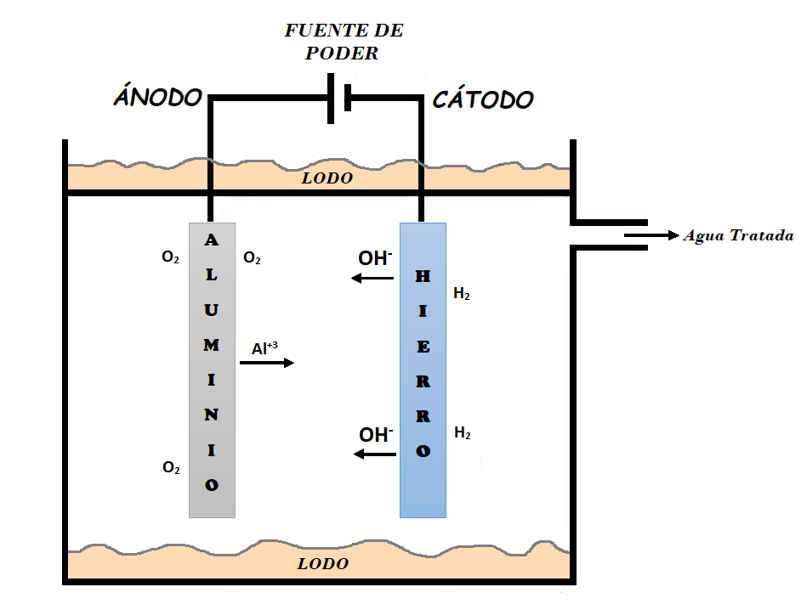

Figura : Reactor de electrocoagulación

“Dentro del reactor de electrocoagulación se encuentran los electrodos de aluminio (ánodo) y hierro (cátodo) ambos electrodos se conectan a una fuente de poder, el agua residual industrial avícola fluye entre los electrodos impulsados por la fuente poder, los electrodos circulan del ánodo al cátodo a través del agua a tratar, el paso de tres electrones ocasiona la liberación de un átomo de aluminio, con tres cargas eléctricas positivas (Al+3), en contacto con el medio acuoso se transforma en un hidróxido de aluminio Al(OH)+3 que tiene un elevado poder coagulante”.

“Este coagulante Al(OH)+3 atrae a la materia orgánica que está en coloidales formando coágulos, esta atracción se debe a que el coagulante y el coloide tienen diferente carga eléctrica en un proceso simultáneo, los mismos electrones atacan a la molécula de agua que genera un radical hidroxilo (OH) y un átomo de hidrógeno que se enlazará con otro para formar una molécula gaseosa de hidrógeno (H2)”.

Los radicales (OH-) oxidan a las moléculas orgánicas (heces, sangre, plumas, etc), rompiéndolas; ésta oxidación produce burbujas de gas CO2 sucesivamente terminarán por destruir la molécula orgánica.

Los coágulos formados se unen formando unidades mayores de tamaño denominados flóculos. “Ésta unión se debe a las atracciones electroestáticas durante el proceso de formación del flóculo, éstas quedan atrapadas en burbujas de gas generadas en la electrólisis, el resultado es un flóculo de muy baja densidad debido a las burbujas de gas, el resultado final es un lodo que flora sobre el vertido tratado”.

## Hipótesis

Para formular nuestra hipótesis de investigación planteamos la siguiente proposición: “Si aumentamos el voltaje del proceso de electrocoagulación, entonces disminuirá el tiempo de remoción de la turbidez para lograr cumplir los VMA”.

En base a la proposición descrita, planteamos como hipótesis lo siguiente: “Se logrará remover la turbidez por debajo de los VMAs a tiempos menores a 90 minutos siempre que el voltaje oscile entre 10 y 20 voltios”.

### Operacionalización de las variables

**Tabla 2** Operacionalización de Variables

Operacionalización de Variables

|  |  |  |  |  |
| --- | --- | --- | --- | --- |
| **Variable** | **Definición conceptual** | **Indicadores** | **Ítem** | **Instrumentos** |
| **Variable Independiente:**  Proceso de electrocoagulación. | Consiste en un proceso de desestabilización de los contaminantes del agua ya estén en suspensión, emulsionados o disueltos, mediante la acción de corriente eléctrica directa de bajo voltaje y por la acción de electrodos metálicos de sacrificio, normalmente aluminio/hierro. | Voltaje  (V)  Tiempo de tratamiento  (min) | ¿Cúal es el voltaje más eficaz?  ¿Cuánto tiempo de tratamiento es necesario? | Amperímetro  Cronómetro |
| **Variable Dependiente:**  Remoción de la turbidez del agua de la avícola | La turbidez es la falta de transparencia, debida a la presencia de partículas en suspensión. Cuantos más sólidos en suspensión haya en el agua, más sucia parece y el valor de turbidez es más alto. | Turbidez  (NTU)  Porcentaje de remoción  (%) | ¿Cúal es la transparencia inicial del agua de la avícola?  ¿Qué porcentaje se ¿removió | Turbidímetro  Cálculo de eficacia |

Fuente: Elaboración propia

# CAPÍTULO III: MÉTODO DE INVESTIGACIÓN

# Metodología de la investigación

## Tipo de investigación

La metodología del presente trabajo de investigación es de tipo aplicativa y que se sustenta a continuación:

La investigación aplicada recibe el nombre de “investigación práctica o empírica, que se caracteriza porque busca la aplicación o utilización de los conocimientos adquiridos, a la vez que se adquieren otros, después de implementar y sistematizar la práctica basada en investigación. El uso del conocimiento y los resultados de investigación que da como resultado una forma rigurosa, organizada y sistemática de conocer la realidad” (Torrecilla, 2008, p. 159).

## Diseño de investigación

El diseño de investigación es experimental: “En la investigación experimental el investigador manipula una o más variables de estudio, para controlar el aumento o disminución de esas variables y su efecto en las conductas observadas. Dicho de otra forma, un experimento consiste en hacer un cambio en el valor de una variable (variable independiente) y observar su efecto en otra variable (variable dependiente). Esto se lleva a cabo en condiciones rigurosamente controladas, con el fin de describir de qué modo o por qué causa se produce una situación o acontecimiento particular. Métodos de investigación de enfoque experimental. Para la presente propuesta de investigación la variable a manipular es el voltaje y la variable respuesta (efecto), se verá en el tiempo de remoción de la turbidez”. (Alonso et al, 2005, p. 5)

## Área de investigación

El estudio se ejecutó en la empresa avícola Soto en el distrito de Cajamarca.

## Población

El universo implica el agua residual que se utilizó bajo condiciones controladas dentro del laboratorio, esta agua residual contiene sangre, heces, grasa y plumas de pollos, las cuales contiene un DBO5, DQO y turbiedad elevada.

## Muestra

El agua residual fue extraída antes que ingrese al sistema de alcantarillado en baldes de 20 litros, la extracción del agua residual fue manualmente con los EPPs adecuados, una vez que se haya alimentado el reactor con 5.5 L de agua residual, controlamos el voltaje y tiempo de remoción, una vez concluido el tiempo para cada muestra se realizó 3 tomas de muestras cada una a diferente voltaje y tiempo.

## Técnicas e instrumentos de recolección de datos

### Diseño de la celda electrolítica, electrodos y fuente de poder

1. **Diseño de la celda electrolítica**

El diseño del prototipo se basa en una celda electrolítica en forma rectangular, la cual tiene las siguientes dimensiones:

**Tabla 3** Diseño del prototipo

Diseño del prototipo

|  |  |
| --- | --- |
| **Medidas** | |
| Longitud | 27 cm |
| Altura | 12.5 cm |
| Profundidad | 18 cm |
| Volumen | 5.5 L |

Fuente: Elaboración propia

1. **Diseño de los electrodos:**

Son los conductores eléctricos los cuales son placas de aluminio y hierro, los dos pueden ser ánodo y cátodo; el ánodo es el electrodo sobre el que se produce la oxidación, y el cátodo es el electrodo sobre el que se produce la reducción.

Los motivos por el cual se escogió las placas de aluminio y hierro fueron principalmente porque se los puede obtener en el mercado de forma rápida y económica.

* **Dimensiones y disposiciones de los electrodos**

Los electrodos se diseñaron con placas rectangulares de aluminio y hierro, dispuestas en paralelo, la distancia entre electrodos para la investigación fue de 2 cm, y tienen las siguientes dimensiones:

**Tabla 4** Dimensiones de electrodos

Dimensiones de electrodos

|  |  |  |
| --- | --- | --- |
| **Electrodo** | **Espesor** | **Dimensiones** |
| Aluminio | 0.1 cm | 12 x 8 cm |
| Hierro | 0.1 cm | 12 x 8 cm |

Fuente: Elaboración propia

1. **Diseño de la fuente de poder:**

Es un dispositivo que convierte la tensión eléctrica alterna de la red de suministro doméstico en tensión o corriente continua, a varias tensiones, la cual consta de fusibles para cuando haya una descarga eléctrica a un corto circuito en el sistema no haya ningún desperfecto, la fuente tiene la facilidad de regular la tensión y consta de un lector de amperaje y tensión digital.

**Características de la fuente de poder**

* La fuente de poder tiene las siguientes características:
* Tensión de entrada de 220V de corriente alterna.
* Tensión de salida de 0 a 30 V de corriente continua
* Peso de la fuente de energía: 2.5 kg.
* Dimensiones.
* Display de led digital.

### Recolección del agua residual

La recolección del agua se obtuvo antes que vaya al alcantarillado de la empresa avícola, la recolección se hizo en baldes de 20 L, una vez extraída se codificó la muestra, indicando el lugar, fecha y hora de la toma de muestra.

### Realización del proceso de tratamiento de agua

El presente proyecto de investigación se realizó a nivel laboratorio y se llevó a cabo realizando los siguientes pasos:

* Se agregó 5.5 L de agua residual a la celda electrolítica.
* Se introdujo los electrodos de aluminio y fierro alternadamente, con una distancia de 2cm cada electrodo.
* Se conectó a la fuente de energía los electrodos mediante un cable y cocodrilos para que pueda sujetarse.
* Se encendió la fuente de energía, y se dejó transcurrir el tiempo de 15, 30, 60 y 90 con una tensión eléctrica de 10, 15 y 20 voltios.
* Una vez el tiempo transcurrido, se tomó las muestras en frascos que el laboratorio suministró según el protocolo de toma de muestras, se rotuló cada frasco respectivamente y se llevó al laboratorio.

### Instrumentos

Para esta investigación, la toma de muestras fue analizada en un laboratorio.

* + - 1. **Materiales y equipos**
* Turbidímetro
* Voltímetro
* Cronómetro
* Fuente de poder
* Reactivos
* Amperímetro

## Técnicas para el procesamiento y análisis de datos

“El coeficiente de correlación de Pearson es una prueba estadística para analizar la relación entre dos variables medidas de un nivel por intervalos. En ese sentido, consideramos que es una medida de la relación entre dos variables aleatorias cuantitativas. A diferencia de la covarianza, la correlación de Pearson es independiente de la escala de medida de las variables”. Desde nuestra perspectiva, podemos definir que el coeficiente de correlación de Pearson como un índice que puede utilizarse para medir el grado de relación de dos variables siempre y cuando ambas sea cuantitativas. Así como advierte Hernández y otros, se calcula a partir de las puntuaciones obtenidas en una muestra en dos variables. “Ahora bien, interpretando diremos, como se ha indicado el coeficiente de correlación de Pearson es un índice cuyos valores absolutos oscilan entre 0 y 1. Cuanto más cerca de 1 mayor ser la correlación, y menor cuanto más cerca de cero”. Pero ¿cómo interpretar un coeficiente determinado? ¿Qué significa un coeficiente de 0.6? ¿Es alto o bajo? No puede darse una respuesta precisa. “Depende en gran parte de la naturaleza de la investigación. Por ejemplo, una correlación de 0.6 sería baja si se trata de la fiabilidad de un cierto test, sin embargo, sería alta si estamos hablando de su validez”. (Hernández, 2014, p. 305)

“El método de Tukey se utiliza en ANOVA para crear intervalos de confianza para todas las diferencias en parejas entre las medias de los niveles de los factores mientras controla la tasa de error por familia en un nivel especificado. Es importante considerar la tasa de error por familia cuando se hacen comparaciones múltiples, porque la probabilidad de cometer un error de tipo I para una serie de comparaciones es mayor que la tasa de error para cualquier comparación individual. Para contrarrestar esta tasa de error más elevada, el método de Tukey ajusta el nivel de confianza de cada intervalo individual para que el nivel de confianza simultáneo resultante sea igual al valor que usted especifique”. (Minitab, 2019)

# CAPÍTULO IV: RESULTADOS Y DISCUSIÓN

# Resultados

Los datos se han analizado (tabla 5) de dos maneras; Primero, analizando la correlación de Pearson de las siguientes relaciones: tiempo de tratamiento vs turbidez y potencia vs turbidez. Y segundo, un análisis de medias o análisis de varianza para saber, si las medias son diferentes significativamente. Por último, se muestra la potencia y el tiempo de tratamiento óptimos en relación con la turbidez del agua residual de la avícola.

**Tabla 5** Resultados de las pruebas experimentales

Resultados de las pruebas experimentales

|  |  |  |  |  |  |
| --- | --- | --- | --- | --- | --- |
| FECHA | CÓDIGO | ENSAYO | POTENCIA (V) | TIEMPO DE TRATAMIENTO (min) | TURBIDEZ (NTU) |
| 23/03/2021 | MTV1-001 | PRUEBA | 0 | 0 | 490.1 |
| 23/03/2021 | MTV1-002 | PRUEBA | 0 | 0 | 488.9 |
| 23/03/2021 | MTV1-003 | PRUEBA | 0 | 0 | 491.9 |
| 23/03/2021 | MTV1-001 | PRUEBA | 10 | 15 | 384 |
| 23/03/2021 | MTV1-002 | PRUEBA | 10 | 15 | 379 |
| 23/03/2021 | MTV1-003 | PRUEBA | 10 | 15 | 388 |
| 23/03/2021 | MTV1-001 | PRUEBA | 10 | 30 | 306 |
| 23/03/2021 | MTV1-002 | PRUEBA | 10 | 30 | 302 |
| 23/03/2021 | MTV1-003 | PRUEBA | 10 | 30 | 309 |
| 23/03/2021 | MTV1-001 | PRUEBA | 10 | 60 | 118 |
| 23/03/2021 | MTV1-002 | PRUEBA | 10 | 60 | 114 |
| 23/03/2021 | MTV1-003 | PRUEBA | 10 | 60 | 121 |
| 23/03/2021 | MTV1-001 | PRUEBA | 10 | 90 | 76 |
| 23/03/2021 | MTV1-002 | PRUEBA | 10 | 90 | 74 |
| 23/03/2021 | MTV1-003 | PRUEBA | 10 | 90 | 78.1 |
| 23/03/2021 | MTV2-001 | PRUEBA | 0 | 0 | 491.2 |
| 23/03/2021 | MTV2-002 | PRUEBA | 0 | 0 | 490.7 |
| 23/03/2021 | MTV2-003 | PRUEBA | 0 | 0 | 491.6 |
| 23/03/2021 | MTV2-001 | PRUEBA | 15 | 15 | 284 |
| 23/03/2021 | MTV2-002 | PRUEBA | 15 | 15 | 279 |
| 23/03/2021 | MTV2-003 | PRUEBA | 15 | 15 | 273 |
| 23/03/2021 | MTV2-001 | PRUEBA | 15 | 30 | 151 |
| 23/03/2021 | MTV2-002 | PRUEBA | 15 | 30 | 148 |
| 23/03/2021 | MTV2-003 | PRUEBA | 15 | 30 | 149 |
| 23/03/2021 | MTV2-001 | PRUEBA | 15 | 60 | 90.9 |
| 23/03/2021 | MTV2-002 | PRUEBA | 15 | 60 | 88.1 |
| 23/03/2021 | MTV2-003 | PRUEBA | 15 | 60 | 85.9 |
| 23/03/2021 | MTV2-001 | PRUEBA | 15 | 90 | 51.7 |
| 23/03/2021 | MTV2-002 | PRUEBA | 15 | 90 | 48.5 |
| 23/03/2021 | MTV2-003 | PRUEBA | 15 | 90 | 49.1 |
| 23/03/2021 | MTV3-001 | PRUEBA | 0 | 0 | 492.6 |
| 23/03/2021 | MTV3-002 | PRUEBA | 0 | 0 | 491.8 |
| 23/03/2021 | MTV3-003 | PRUEBA | 0 | 0 | 492.1 |
| 23/03/2021 | MTV3-001 | PRUEBA | 20 | 15 | 228 |
| 23/03/2021 | MTV3-002 | PRUEBA | 20 | 15 | 225 |
| 23/03/2021 | MTV3-003 | PRUEBA | 20 | 15 | 226.4 |
| 23/03/2021 | MTV3-001 | PRUEBA | 20 | 30 | 126 |
| 23/03/2021 | MTV3-002 | PRUEBA | 20 | 30 | 125 |
| 23/03/2021 | MTV3-003 | PRUEBA | 20 | 30 | 124.8 |
| 23/03/2021 | MTV3-001 | PRUEBA | 20 | 60 | 63.6 |
| 23/03/2021 | MTV3-002 | PRUEBA | 20 | 60 | 61.1 |
| 23/03/2021 | MTV3-003 | PRUEBA | 20 | 60 | 62 |
| 23/03/2021 | MTV3-001 | PRUEBA | 20 | 90 | 21.6 |
| 23/03/2021 | MTV3-002 | PRUEBA | 20 | 90 | 20.1 |
| 23/03/2021 | MTV3-003 | PRUEBA | 20 | 90 | 19 |

Fuente: Elaboración propia

## COEFICIENTE DE PEARSON

Nivel de confianza: 95%

Nivel de significancia: α = 0.05

1. **Relación entre el tiempo de tratamiento y la turbidez.**

**Tabla 6** Grado de correlación entre el tiempo de tratamiento vs la turbidez para las diferentes potencias.

Grado de correlación entre el tiempo de tratamiento vs la turbidez para las diferentes potencias.

|  |  |  |  |  |
| --- | --- | --- | --- | --- |
| Potencia (V) | Tiempo (Min) | Correlación | Coeficiente de  Pearson | Probabilidad  al 95 % |
|  |  |  |  |  |
|  |  | Tiempo de |  |  |
| 10 | 0, 15, 30, 60, 90 | tratamiento vs turbidez | -0.974 | 0.000000001 |
|  |  |  |  |  |
|  |  |  |  |  |
|  |  | Tiempo de |  |  |
| 15 | 0, 15, 30, 60, 90 | tratamiento vs turbidez | -0.882 | 0.000013643 |
|  |  |  |  |  |
|  |  |  |  |  |
|  |  | Tiempo de |  |  |
| 20 | 0, 15, 30, 60, 90 | tratamiento vs turbidez | -0.861 | 0.0000383 |
|  |  |  |  |  |
| Promedio |  |  | -0.9057 | 0.0000173147 |

Fuente: Elaboración propia

1. **Relación entre la potencia y turbidez.**

**Tabla 7** Grado de correlación entre la potencia vs la turbidez.

Grado de correlación entre la potencia vs la turbidez.

|  |  |  |  |
| --- | --- | --- | --- |
| Potencia (V) | Correlación | Coeficiente de  Pearson | Probabilidad  al 95 % |
|  |  |  |  |
|  | Potencia vs |  |  |
| 10, 15, 20 | Turbidez | -0.815 | 0.0000000001 |

Fuente: Elaboración propia

1. **Relación entre el tiempo y potencia con la turbidez.**

**Tabla 8** Interacción de las variables independientes sobre la variable dependiente

Interacción de las variables independientes sobre la variable dependiente.

|  |  |  |  |
| --- | --- | --- | --- |
|  Tiempo  vs Turbidez |  Potencia  vs Turbidez |  Tiempo y Potencia  vs Turbidez | Probabilidad  al 95% |
|  |  |  |  |
|  |  |  |  |
| -0.9057 | -0.8150 | -0.8603 | 0.0000086573 |
|  |  |  |  |

Fuente: Elaboración propia

**Interpretación:**Como ley general, los coeficientes de Pearson nos indican dos características de nuestros datos: 1) nos indica el grado o nivel de relación de las variables, y 2) nos indica el tipo de relación, es decir, si es directa o inversa. Por consiguiente, la correlación entre el tiempo de tratamiento vs la turbidez para las diferentes potencias (tabla 6), nos muestra que existe una alta correlación entre las variables mencionadas, en otras palabras, el grado de correlación del tiempo de tratamiento vs turbidez es de 97.4 % a una potencia de 10 V; 88.2% a una de 15 V y 86.1% a una de 20 V. En resumen, el grado de correlación es alta o significativa. Adicionalmente, se visualiza el signo (-) el cual nos indica que es una correlación negativa o sea que la relación es inversa.

Otra relación analizada se conformó por las variables: potencia vs turbidez (tabla 7). Esta correlación se dio entre las distintas potencias (10, 15, 20) y la turbidez, dando una correlación del 81.5 %, es decir, un alto grado de relación, siendo una correlación negativa o inversa. La relación entre el tiempo y potencia vs turbidez nos da un coeficiente de pearson total de 86.03% teniendo un alto grado de relacióncon una correlación negativa.

En resumen, las correlaciones son altas o sea una alta relación entre variables pero negativas o inversas. “Esto quiere decir, que la turbidez del agua residual de la avícola ha sido afectada por el tiempo y potencia de la electrocoagulación, pero no solo eso, sino también en su comportamiento, es decir, que mientras más aumentamos las variables tiempo y potencia, la variable turbidez disminuye; a esto se lo conoce como relación inversa”.

## ANOVA de un solo factor: TURBIDEZ (NTU) vs. TIEMPO DE TRATAMIENTO (min) para una potencia de 10 V

**Método**

|  |  |
| --- | --- |
| Hipótesis nula | Todas las medias son iguales |
| Hipótesis alterna | No todas las medias son iguales |
| Nivel de significancia | α = 0.05 |

*Se presupuso igualdad de varianzas para el análisis.*

**Información del factor**

|  |  |  |
| --- | --- | --- |
| Factor | Niveles | Valores |
| TIEMPO DE TRATAMIENTO (min) | 5 | 0; 15; 30; 60; 90 |

### Análisis de varianza

**Tabla 9** Análisis de varianza de turbidez vs tiempo de tratamiento a una potencia de 10 V.

Análisis de varianza de turbidez vs tiempo de tratamiento a una potencia de 10 V.

|  |  |  |  |  |  |  |
| --- | --- | --- | --- | --- | --- | --- |
| *Origen de las variaciones* | *Suma de cuadrados* | *Grados de libertad* | *Promedio de los cuadrados* | *F* | *Probabilidad* | *Valor crítico para F* |
| Entre grupos | 370331.81 | 4 | 92582.95 | 8991.55 | 9.95E-18 | 3.48 |
| Dentro de los grupos | 102.97 | 10 | 10.30 |  |  |  |
| Total | 370434.77 | 14 |  |  |  |  |

Fuente: Elaboración propia

### Comparaciones en parejas de Tukey

**Tabla 10** Comparación de parejas de Tukey para la turbidez vs tiempo de tratamiento a una potencia de 10 V.

Comparación de parejas de Tukey para la turbidez vs tiempo de tratamiento a una potencia de 10 V.

|  |  |  |  |  |  |  |  |
| --- | --- | --- | --- | --- | --- | --- | --- |
| TIEMPO DE TRATAMIENTO (min) | N | Media | Agrupación | | | | |
| 0 | 3 | 490.300 | A |  |  |  |  |
| 15 | 3 | 383.67 |  | B |  |  |  |
| 30 | 3 | 305.67 |  |  | C |  |  |
| 60 | 3 | 117.67 |  |  |  | D |  |
| 90 | 3 | 76.03 |  |  |  |  | E |

*Las medias que no comparten una letra son significativamente diferentes.*



Gráfica : Relación de turbidez vs tiempo de tratamiento a una potencia de 10 V.



Gráfica : Agrupación de la turbidez vs tiempo de tratamiento a una potencia de 10 V. Según Tukey.

**Interpretación:**La comparación de medias sirve para identificar la diferencia significativa de los datos experimentales con la finalidad de saber si el factor estudiado causa o no efecto. De ahí que, la tabla 9 muestra que existe una diferencia significativa entre los distintos niveles (0, 15, 30, 60 y 90 min) del factor analizado, puesto que según el valor P calculado es 9.95E-18 < al valor P: 0.05. indicando por tanto que no existe una igualdad significativa. Además, la tabla 10 indica que la diferencia de los niveles por agrupación es muy marcada (gráfica 2), ya que, son identificados por las letras. Finalmente, el efecto del factor “tiempo de tratamiento de electrocoagulación” disminuye la turbidez del agua residual de la avícola (gráfica 1) hasta llegar a una cuasi estabilización: 60 – 90 min. Otro punto por considerar es que a un tiempo de 30 – 60 min, la turbidez tiene una caída más brusca indicando posteriormente una estabilización.

## ANOVA de un solo factor: TURBIDEZ (NTU) vs. TIEMPO DE TRATAMIENTO (min) para una potencia de 15V.

**Método**

|  |  |
| --- | --- |
| Hipótesis nula | Todas las medias son iguales |
| Hipótesis alterna | No todas las medias son iguales |
| Nivel de significancia | α = 0.05 |

*Se presupuso igualdad de varianzas para el análisis.*

**Información del factor**

|  |  |  |
| --- | --- | --- |
| Factor | Niveles | Valores |
| TIEMPO DE TRATAMIENTO (min) | 5 | 0; 15; 30; 60; 90 |
|  |  |  |

### Análisis de Varianza

**Tabla 11** Análisis de varianza de la turbidez vs tiempo de tratamiento a una potencia de 15 V.

Análisis de varianza de la turbidez vs tiempo de tratamiento a una potencia de 15 V.

|  |  |  |  |  |  |  |
| --- | --- | --- | --- | --- | --- | --- |
| *Origen de las variaciones* | *Suma de cuadrados* | *Grados de libertad* | *Promedio de los cuadrados* | *F* | *Probabilidad* | *Valor crítico para F* |
| Entre grupos | 383776.19 | 4 | 95944.05 | 11410.14 | 3.03E-18 | 3.48 |
| Dentro de los grupos | 84.09 | 10 | 8.41 |  |  |  |
|  |  |  |  |  |  |  |
| Total | 383860.28 | 14 |  |  |  |  |

Fuente : Elaboración propia

### Comparaciones en parejas de Tukey

**Tabla 12** Comparación de parejas de Tukey para la turbidez vs tiempo de tratamiento a una potencia de 15 V.

Comparación de parejas de Tukey para la turbidez vs tiempo de tratamiento a una potencia de 15 V.

|  |  |  |  |  |  |  |  |
| --- | --- | --- | --- | --- | --- | --- | --- |
| TIEMPO DE TRATAMIENTO (min) | N | Media | Agrupación | | | | |
| 0 | 3 | 491.167 | A |  |  |  |  |
| 15 | 3 | 278.67 |  | B |  |  |  |
| 30 | 3 | 149.333 |  |  | C |  |  |
| 60 | 3 | 88.30 |  |  |  | D |  |
| 90 | 3 | 49.767 |  |  |  |  | E |

*Las medias que no comparten una letra son significativamente diferentes.*



Gráfica : Relación de la turbidez vs tiempo de tratamiento a una potencia de 15 V.



Gráfica : Agrupación de la turbidez vs tiempo de tratamiento a una potencia de 15V. Según Tukey.

**Interpretación:**Al igual que en el caso anterior, la electrocoagulación con potencia de 15 V ha afectado la turbidez, puesto que, según la tabla 11, el valor p calculado es 3.03E-18 menor al valor p 0.05, indicando por tanto que la probabilidad de igualdad es baja y prevalece una diferencia significativa, la comparación con Tukey (tabla 12) confirma e identifica la diferencia de los niveles (gráfica 4). “Por lo tanto, se concluye que el factor tiempo de tratamiento afecta la turbidez”. Adicionalmente, el decrecimiento de la turbidez se logra con mayor claridad entre los tiempos de 60-90 min (gráfica 3) pero esta caída es constante y no como el caso anterior.

## ANOVA de un solo factor: TURBIDEZ (NTU) vs. TIEMPOS DE TRATAMIENTO (min) para un potencial de 20 V.

**Método**

|  |  |
| --- | --- |
| Hipótesis nula | Todas las medias son iguales |
| Hipótesis alterna | No todas las medias son iguales |
| Nivel de significancia | α = 0.05 |

*Se presupuso igualdad de varianzas para el análisis.*

**Información del factor**

|  |  |  |
| --- | --- | --- |
| Factor | Niveles | Valores |
| TIEMPO DE TRATAMIENTO (min) | 5 | 0; 15; 30; 60; 90 |

### Análisis de Varianza

**Tabla 13** Análisis de varianza de la turbidez vs tiempo de tratamiento a una potencia de 20 V.

Análisis de varianza de la turbidez vs tiempo de tratamiento a una potencia de 20 V.

|  |  |  |  |  |  |  |
| --- | --- | --- | --- | --- | --- | --- |
| *Origen de las variaciones* | *Suma de cuadrados* | *Grados de libertad* | *Promedio de los cuadrados* | *F* | *Probabilidad* | *Valor crítico para F* |
| Entre grupos | 425574.76 | 4 | 106393.69 | 86686.87 | 1.20E-22 | 3.48 |
| Dentro de los grupos | 12.27 | 10 | 1.23 |  |  |  |
|  |  |  |  |  |  |  |
| Total | 425587.03 | 14 |  |  |  |  |

Fuente: Elaboración propia

### Comparaciones en parejas de Tukey

**Tabla 14** Comparación de parejas de Tukey para la turbidez vs tiempo de tratamiento a una potencia de 20 V.

Comparación de parejas de Tukey para la turbidez vs tiempo de tratamiento a una potencia de 20 V.

|  |  |  |  |  |  |  |  |
| --- | --- | --- | --- | --- | --- | --- | --- |
| TIEMPO DE TRATAMIENTO (min) | N | Media | Agrupación | | | | |
| 0 | 3 | 492.167 | A |  |  |  |  |
| 15 | 3 | 226.467 |  | B |  |  |  |
| 30 | 3 | 125.267 |  |  | C |  |  |
| 60 | 3 | 62.233 |  |  |  | D |  |
| 90 | 3 | 20.233 |  |  |  |  | E |

*Las medias que no comparten una letra son significativamente diferentes.*

**

Gráfica : Relación de la turbidez vs tiempo de tratamiento a una potencia de 20 V.

**

Gráfica : Agrupación de la turbidez vs tiempo de tratamiento a una potencia de 20V. Según Tukey.

**Interpretación:** Para las tres potencias el efecto es significativo, ya que, la probabilidad es muy baja, es decir, valor p calculado 1.20E-22 menor al valor p 0.05. indicando que existe diferencia significativa entre los niveles del factor “tiempo de tratamiento” (tabla 13 y 14). Por otro lado, la potencia de 20 V ha generado un decrecimiento brusco en los 15 min iniciales, llegando a una cuasi estabilización (60 – 90 min). “Esto confirma una vez más que el tiempo de tratamiento de la electrocoagulación disminuye la turbidez del agua residual de la avícola de manera significativa”.

## Cinética del tiempo de tratamiento (min) vs turbidez (NTU)

La cinética nos muestra la velocidad de la reacción que pueda existir en el agua residual de la avícola, pero aquellas que están directamente relacionadas a la turbidez.

**Tabla 15** Resultados para la cinética del tiempo de tratamiento (min) vs turbidez (NTU) para el voltaje de 10.

Resultados para la cinética del tiempo de tratamiento (min) vs turbidez (NTU) para el voltaje de 10.

|  |  |  |
| --- | --- | --- |
| **Potencia de 10 V** | | |
| **Tiempo de tratamiento (min)** | **TURBIDEZ (NTU)** | **Ln (Turbidez NTU)** |
| 0 | 491.21 | 6.20 |
| 15 | 383.67 | 5.95 |
| 30 | 305.67 | 5.72 |
| 60 | 117.67 | 4.77 |
| 90 | 76.03 | 4.33 |

Fuente: Elaboración propia

**Tabla 16** Resultados para la cinética del tiempo de tratamiento (min) vs turbidez (NTU) para el voltaje de 15.

Resultados para la cinética del tiempo de tratamiento (min) vs turbidez (NTU) para el voltaje de 15.

|  |  |  |
| --- | --- | --- |
| **Potencia de 15 V** | | |
| **Tiempo de tratamiento (min)** | **TURBIDEZ (NTU)** | **Ln (Turbidez NTU)** |
| 0 | 491.21 | 6.20 |
| 15 | 278.67 | 5.63 |
| 30 | 149.33 | 5.01 |
| 60 | 88.30 | 4.48 |
| 90 | 49.77 | 3.91 |

Fuente: Elaboración propia

**Tabla 17** Resultados para la cinética del tiempo de tratamiento (min) vs turbidez (NTU) para el voltaje de 20.

Resultados para la cinética del tiempo de tratamiento (min) vs turbidez (NTU) para el voltaje de 20.

|  |  |  |
| --- | --- | --- |
| **Potencia de 20 V** | | |
| **Tiempo de tratamiento (min)** | **TURBIDEZ (NTU)** | **Ln (Turbidez NTU)** |
| 0 | 491.21 | 6.20 |
| 15 | 226.47 | 5.42 |
| 30 | 125.27 | 4.83 |
| 60 | 62.23 | 4.13 |
| 90 | 20.23 | 3.01 |

Fuente: Elaboración propia

**Tabla 18** Porcentaje de remoción

Porcentaje de remoción.

|  |  |  |
| --- | --- | --- |
| **Potencia (V)** | **Turbidez (NTU)** | **Porcentaje de remoción** |
| 0 | 491.21 | 0.00% |
| 10 | 76.03 | 84.52% |
| 15 | 49.77 | 89.87% |
| 20 | 20.23 | 95.88% |

Fuente : Elaboración propia

Gráfica : Cinética del tiempo de tratamiento vs la turbidez para los diferentes voltajes (10, 15, 20).

**Interpretación:** En las tablas 15, 16 y 17, se presenta el logaritmo neperiano o natural de las diferentes concentraciones, pues la finalidad es determinar el porcentaje de ajuste lineal o la linealización; posteriormente se calculó la velocidad de reacción para conocer la potencia más eficiente. Por consiguiente, la gráfica 7, resume la cinética de los diferentes voltajes, la cual dice que la velocidad de reacción del voltaje 10 (0.022) y del voltaje 15 (0.0246) es mayor al del voltaje 20 (0.0336), indicando que tienen mayor reacción o velocidad de reacción que los dos primeros; adicionalmente, la linealización de los tres voltajes se ajusta a un modelo seudo primer orden, siendo el voltaje 20 con un 98.51% el que mejor se ajusta, luego está el de 10V con 98.01% y el de 15V con 96.32%.

Por otro lado, el voltaje 20 remueve más que el voltaje 10 y 15 (tabla 18), ya que, el de 20 V trata el 95.88% de la turbidez estando muy por encima que los voltajes 10 y 15 (84.52% y 89.87%) respectivamente. En conclusión, el voltaje 20 es el más eficiente, dado que, remueve el 95.88% de la turbidez a una velocidad de reacción de 0.0336.

## Efecto del potencial (V) vs la turbidez (NTU)



Gráfica : Grafico de barras del potencial (V) vs Turbidez (NTU).

**Interpretación:**Calculando las medias de las diferentes potencias (10, 15 y 20 V) para disminuir la turbidez del agua residual, se concluye que el potencial de 20 V es el más efectivo, ya que, de las tres corridas que se ha realizado se ha disminuido en promedio 108.55 NTU siendo el 77.90% de efectividad. En el caso de los anteriores están entre 55.06% y 71.19 % respectivamente.

## Discusión de Resultados

En esta investigación al determinar el tiempo de remoción de la turbidez para diferentes voltajes de electrocoagulación del agua residual industrial avícola Soto – Cajamarca, se pudo encontrar que el valor calculado del tratamiento de electrocoagulación disminuye significativamente la turbidez del agua residual industrial avícola; con un porcentaje de remoción de turbidez de 84.52% a 10 voltios a un tiempo de 90 minutos; 89.87% de remoción de turbidez a 15 voltios a un tiempo de 90 minutos y 95.88% de remoción de turbidez a 20 voltios a un tiempo de 90 minutos, siendo el último tratamiento el más efectivo en esta investigación. La correlación de la potencia vs turbidez también tiene una influencia alta, es decir, del 81. 5% respectivamente.

La interacción entre las variables independientes (tiempo y voltaje) sobre la variable dependiente (turbidez), se debe considerar el promedio de correlación de Pearson que nos indica el nivel de correlación que existe entre tiempo y turbidez y la correlación entre potencia y turbidez, el promedio de correlación que existe entre las dos es de 86.03 %, eso quiere decir que tiene una alta correlación entre las variables estudiadas y una correlación a un nivel de confianza del 95%.

Esto quiere decir que en proporciones generales el potencial óptimo, la constante cinética o velocidad de reacción óptima es del voltaje 20 con 0.0336, puesto que, remueve el 95.88% de la turbidez a un tiempo de 90 minutos, siendo, por ende, el más eficiente. Frente a lo mencionado se acepta la hipótesis de investigación, donde logró remover la turbidez por debajo de los VMAs a tiempos menores a 90 minutos siempre que el voltaje oscile entre 10 y 20 voltios.

Esta investigación ha sido corroborada por De la Cruz & Cateño, (2018) en su tesis “Remoción de contaminantes de aguas residuales de un matadero de equinos por el método de electrocoagulación a nivel de laboratorio”, tiene como objetivo “Evaluar la influencia de la densidad de corriente y el tiempo de exposición, en las características fisicoquímicas del agua residual tratada de un matadero de equinos por electrocoagulación”, “alcanzando el mayor porcentaje promedio de reducción de contaminantes trabajando a una densidad de corriente de 33,88 A / m2 y un tiempo de 30 minutos, obteniendo como resultados una reducción de 96,729 % en la turbiedad”. (p. 68)

Carhuancho & Salazar, (2015) en su tesis “Estudio del efecto de la electrocoagulación en el tratamiento de aguas residuales a nivel de laboratorio en la planta de tratamiento de aguas residuales Covicorti en la ciudad de Trujillo – La Libertad”. “Se usó un reactor tipo batch con volumen de 3 L, tiempo de operación de 30 minutos y tiempo de reposo de 60 minutos obteniendo como resultado un porcentaje máximo de remoción de 96.56% de turbidez”. (p. 76-80)

Aguilar & Bazán, (2018) en su tesis “Efecto de la intensidad de corriente eléctrica y tiempo de electrocoagulación en la disminución de materia orgánica y turbidez de las aguas residuales producidas en la ciudad Universitaria de la Universidad Nacional de Trujillo (UNT)”. Para el tratamiento experimental se construyó una celda de electrocoagulación tipo batch – monopolar con una capacidad de 3375 mL, los electrodos de aluminio tuvieron un área de efectividad de 146.6 cm2. “Los niveles de las variables utilizadas fueron 1, 2,5 y 4 amperios (A) de intensidad y tiempos de 15, 30, 60 minutos, los resultados experimentales indicaron una disminución máxima en la cantidad de turbidez en 76% respectivamente, aplicando 4 amperios de intensidad de corriente eléctrica durante 60 minutos”. (p. 39-45)

# CAPÍTULO V: CONCLUSIONES Y RECOMENDACIONES

## 5.1 Conclusiones

* La turbidez de la calidad del agua residual industrial avícola sin tratamiento es de 491.21NTU.
* El tiempo de residencia óptimo para la remoción de la turbidez del agua residual para ésta investigación es de 90 min, ya que, en las tres corridas ha llegado a un valor bajo, confirmando así la hipótesis que la electrocoagulación logró remover la turbidez por debajo de los VMA a tiempos menores a 90 minutos siempre que el voltaje oscile entre 10 y 20 voltios.
* La correlación entre turbidez vs tiempo y voltaje es de 86.03% , es decir que el grado de relación es alta o significativa. Adicionalmente se visualiza el signo (-) el cual nos indica que es una relación negativa o inversa, esto quiere decir que si aumentamos las variables independientes tiempo y voltaje la variable dependiente turbidez disminuirá.

## 5.2 Recomendaciones

* Como parte del proceso de electrocoagulación los electrodos se van desgastando con el tiempo de uso, con el fin de continuar ampliando los conocimientos de la investigación, se recomienda determinar qué efecto causa éste desgaste en la reducción de la turbidez en el proceso de la electrocoagulación.
* Se recomienda seguir con la investigación con el fin de llegar a un tiempo y voltaje adecuado donde podamos encontrar una estabilidad de la turbidez.
* Se recomienda investigar si influye la distancia de separación de los electrodos en la remoción de la turbidez.

# REFERENCIAS

Aguilar, J. C., & Bazán, J. (2018). "Efecto de la intensidad eléctrica y el tiempo en la disminución de materia orgánica y turbidez de la electrocoagulación de las aguas residuales de la ciudad universitaria UNT". *(Tesis de titulación para Ingeniero Químico).* Universidad Nacional de Trujillo, Trujillo, Perú. Obtenido de https://dspace.unitru.edu.pe/bitstream/handle/UNITRU/11450/AguilarVillanueva\_J%20-%20BazanMoya\_J.pdf?sequence=1&isAllowed=y

Alonso et al. (2005). Métodos de investigación de enfoque experimental. *Título de Posgrado.* Universidad Nacional de Educación, Lima, Perú. Obtenido de http://www.postgradoune.edu.pe/pdf/documentos-academicos/ciencias-de-la-educacion/10.pdf

Alvino. (2019). Eficiencia de la Electrocoagulación a nivel de Laboratorio para tratamiento del agua residua del Matedero Municipal de Tingo María. *Ingeniero Ambiental.* "Universidad Nacional Agraria de la Selva, Tingo María - Perú".

American Public Health Association, American water works Association, Water Environment Federation. (2017). *Standard Methods.* Laura L. Bridgewater .

Ana Patricia Restrepo, Álvaro aragon Ruiz y Luis fernando Garcés Giraldo. (2006). *La Electrocoagulación retos y oportunidades en el tramiento de aguas.* Obtenido de http://repository.lasallista.edu.co/dspace/bitstream/10567/514/1/pl\_v1n2\_58-77\_electrocoagulacion.pdf

Bermudez, & Salazar. (2019). Aplicación de fotocatálisis heterogénea y electrocoagulación. *Ingeniero Químico.* "Universidad de Guayaquil, Ecuador".

Blanco, A., & Mamani, H. (2014). "Evaluación y Optimización en el Tratamiento de Aguas Residuales de la Industria Avícola para su Reutilización en Sistemas de Refrigeración". *(tesis de titulación para Ingeniería Química).* Universidad Nacional San Agustín Arequipa, Arequipa, Perú. Obtenido de http://repositorio.unsa.edu.pe/bitstream/handle/UNSA/3887/IQblgaam011.pdf?sequence=1&isAllowed=y

Blogger.com. (4 de Junio de 2013). *Quimica*. Obtenido de http://unidad111111111.blogspot.com/2013/06/471-reaccion-oxido-reduccion-en.html

Carhuancho, H., & Salazar, J. (2015). "Estudio del efecto de la elctrocoagulación en el tratamiento de aguas residuales a nivel de laboratorio". *(Tesis de titulación Ingeniero Químico).* Universidad Nacional de Trujillo, Trujillo, Perú. Obtenido de https://dspace.unitru.edu.pe/bitstream/handle/UNITRU/3590/CarhuanchoAlcantara\_H%20-%20SalazarEscobar\_J.pdf?sequence=1&isAllowed=y

Casanova, & Huamaní. (2014). "Diseño de una Planta de Tratamiento para los Efluentes Líquidos Domésticos del Distrito de Chancay". *Ingeniero Ambiental y Recursos Naturales.* Universidad Nacional del Callao, Perú. Obtenido de http://repositorio.unac.edu.pe/bitstream/handle/UNAC/570/JeanLouis\_Tesis\_tituloprofesional\_2014.pdf?sequence=3&isAllowed=y

Cidta. (2008). *Características de las Aguas Residuales.* Obtenido de http://cidta.usal.es/cursos/ETAP/modulos/libros/Caracteristicas.PDF

De la Cruz, M., & Cateño, G. (2018). "*REMOCIÓN DE CONTAMINANTES DE AGUAS RESIDUALES".* Huancayo, Perú.

Decreto.Supremo021-2009, & Vivienda. (2009). *Norma Peruana de Calidad del agua.* Lima, Perú.

Díaz, M. J. (2013). *Importancia del Agua*. Obtenido de https://www.usmp.edu.pe/publicaciones/boletin/fia/info86/articulos/importanciaAgua.html

Domínguez, Y. S. (2007). *El análisis de informacion y la investigacion cuantitativa y cualitativa* . Obtenido de http://scielo.sld.cu/scielo.php?script=sci\_arttext&pid=S0864-34662007000300020

EcuRed. (8 de Agosto de 2019). *Electrólisis.* Obtenido de https://www.ecured.cu/Electr%C3%B3lisis

Estrucplan. (2015). *La Electrocoagulación: "Una alternativa para el tratamiento de aguas residuales"*. Obtenido de https://estrucplan.com.ar/la-electrocoagulacion-una-alternativa-para-el-tratamiento-de-aguas-residuales/

Hanna Instruments. (2016). *Demanda Química de Oxígeno*. Obtenido de https://www.hannainst.es/blog/81/demanda-quimica-de-oxigeno

Hernández, R. (2014). Metodología de investigación pautas para hacer Tesis. En C. Fernández, M. Baptista, & (coords.). México.

Huamaní, C. (2014). Diseño de una Planta de Tratamiento para los Efluentes Líquidos Domésticos del Distrito de Chancay. *Ingeniero Ambiental y de Recursos Naturales.* Universidad Nacional del Callao, Callao, Perú.

iAgua. (2016). *Las propiedades del agua*. Obtenido de https://www.iagua.es/noticias/mexico/conagua/17/05/16/propiedades-agua

Jumaoam.gob.mx. (2014). *Distribución de Agua en el Planeta*. Obtenido de http://jumapam.gob.mx/cultura-del-agua/distribucion-de-agua-en-el-planeta/

Lenntech. (1998). *FAQ De la Contaminación Del Agua*. Obtenido de https://www.lenntech.es/faq-contaminacion-agua.htm#ixzz6Fxjks000

Linea Verde Ceuta. (2009). *Ciclo Hidrológico*. Obtenido de http://www.lineaverdeceutatrace.com/lv/guias-buenas-practicas-ambientales/buenas-practicas-sobre-agua/ciclo-hidrologico.asp#

Madrid Blogs. (17 de septiembre de 2010). *El agua*. Obtenido de Tratamiento Electroquímico de aguas residuales: https://www.madrimasd.org/blogs/remtavares/2010/09/17/131491

Medina, & Peralta. (2015). "Validación de un prototipo de electrocoagulación para el tratamiento de aguas residuales de alta carga orgánica presentes en la industrial". *Ingenieria Ambiental.* Universidad Politécnica Salesiana Sede Cuenca , Cuenca - Ecuador.

Minitab. (2019). *¿Qué es el método de Tukey?* Obtenido de https://support.minitab.com/es-mx/minitab/18/help-and-how-to/modeling-statistics/anova/supporting-topics/multiple-comparisons/what-is-tukey-s-method/#:~:text=El%20m%C3%A9todo%20de%20Tukey%20se,familia%20en%20un%20nivel%20especificado.

Moreno. (2018). "Tratamiento de Aguas Residuales del Camal Municipal, mediante el método de Electrocoagulación". *Ingeniero Ambiental.* Universidad Privada del Norte, Cajamarca.

Murillo, J. (2005). Obtenido de http://www.postgradoune.edu.pe/pdf/documentos-academicos/ciencias-de-la-educacion/10.pdf

Nihon Kasetsu. (Noviembre de 2017). *La Turbidez en las Aguas Residuales*. Obtenido de https://nihonkasetsu.com/es/la-turbidez-en-las-aguas-residuales/#:~:text=La%20turbidez%20es%20una%20caracter%C3%ADstica,en%20suspensi%C3%B3n%20y%20material%20coloidal.

OEFA. (abril de 2014). *FISCALIZACÍON AMBIENTAL EN AGUAS RESIDUALES*. Obtenido de https://www.oefa.gob.pe/?wpfb\_dl=7827

Peña, D. R. (2012). *Metodologían de la investigación.* ttp://www.une.edu.pe/Sesion04-Metodologia\_de\_la\_investigacion.pdf.

Quispe, K. (2015). "Electrocoagulación en la remocion de mercurio de las aguas residuales en el centro poblado La Rinconada". *(Tesis de titulación para Ingeniero Químico).* Universidad Nacional del Antiplano, Puno, Perú. Obtenido de http://repositorio.unap.edu.pe/bitstream/handle/UNAP/2529/Quispe\_Quispe\_Karen\_Kelly.pdf?sequence=1&isAllowed=y

Science for a changing world - USGS. (2017). "*Demanda biológica de oxígeno (DBO) y agua"*. Obtenido de https://www.usgs.gov/special-topic/water-science-school/science/biological-oxygen-demand-bod-and-water?qt-science\_center\_objects=0#qt-science\_center\_objects

SCRIBD. (8 de Febrero de 2012). *Electroquímica - Electrólisis, Electrolito, Electrodo y Leyes de Faraday.* Obtenido de https://es.scribd.com/doc/80945933/Electroquimica-Electrolisis-Electrolito-Electrodo-y-Leyes-de-Faraday

Seguridad Minera. (3 de noviembre de 2016). *Uso del agua en procesos industriales*. Obtenido de http://www.revistaseguridadminera.com/operaciones-mineras/usos-del-agua-en-procesos-industriales/

Torrecilla, J. M. (2008). *La investigación científica.*

# LISTA DE ABREVIATURAS

DBO: Demanda Bioquímica de Oxígeno.

DQO: Demanda Química de Oxígeno.

EPP: Equipo de Protección Personal.

L: Litro.

MYPES: Micro y Pequeña Empresa.

N: Nitrógeno.

NTU: Unidad Nefelométrica de Turbidez

OEFA: Organismo de Evaluación y Fiscalización Ambiental.

P: Fósforo.

SDT: Sólidos Disueltos Totales.

SS: Sólidos Suspendidos.

SST: Sólidos Suspendidos Totales.

V: Voltios

VMA: Valores Máximos Admisibles

# GLOSARIO

**Aguas residuales: “**Son aquellas aguas cuyas características originales han sido modificadas por actividades humanas y que por su calidad requieren un tratamiento previo, antes de ser reusadas, vertidas a un cuerpo natural de agua o descargadas al sistema de alcantarillado”. (OEFA, 2014, p. 2)

**Aguas residuales municipales: “**Son aquellas aguas residuales domesticas que pueden estar mezcladas con aguas del drenaje pluvial o con aguas residuales industrial previamente tratadas, para ser admitidas en los sistemas de alcantarillado de tipo combinado”. (OEFA, 2014, p. 3)

**Materia orgánica: “**Son sólidos que provienen de los reinos animal y vegetal, así como de las actividades humanas relacionadas con la síntesis de compuestos orgánicos. Los compuestos orgánicos están formados normalmente por combinaciones de carbono, hidrógeno y oxígeno, con la presencia, en determinados casos, de nitrógeno”. (Cidta, 2008, p. 23)

**Materia inorgánica:** “Es aquella que no está hecha de [carbono](https://www.ecured.cu/Carbono) y no son fabricadas por los seres vivos, sino por la naturaleza (en reacciones químicas). Son moléculas pequeñas y simples, como las sales, minerales, cloruros, etcétera”. (Cidta, 2008, p. 40-41)

**Demanda Bioquímica de Oxigeno (DBO): “**Es la que representa la cantidad de oxígeno que consumen las bacterias y otros microorganismos mientras descomponen la materia orgánica en condiciones aeróbicas (el oxígeno está presente) a una temperatura específica”. (Science for a changing world - USGS, 2017)

**Demanda Química de Oxigeno (DQO): “**Se define como cualquier sustancia tanto orgánica como inorgánica susceptible de ser oxidada, mediante un oxidante fuerte. La cantidad de oxidante consumida se expresa en términos de su equivalencia en oxígeno. DQO se expresa en mg/l O2.” (Hanna Instruments, 2016)

**Turbidez:** “Presencia de solidos suspendidos que están dispersos en ella, provocando una reducción de transparencia. por lo tanto, la medición de turbidez indica el grado de opacidad o dispersión de la luz a causa de los sólidos suspendidos” (American Public Health Association, American water works Association, Water Environment Federation, 2017).

**Electrodos: “**Componente de un circuito eléctrico que conecta el cableado convencional del circuito a un medio conductor como un electrolito o un gas. En el caso cercano a la electrolisis; son conductores metálicos sumergidos en el electrolito”. (SCRIBD 2012)

**Electrocoagulación: “**El proceso de electrocoagulación implica la generación de la coagulante in situó disolviendo electrolíticamente ánodos de aluminio o hierro para formar los respectivos cationes Al+3, Fe+2”. (Madrid Blogs 2010)

# ANEXOS

# ANEXO A: Reactor

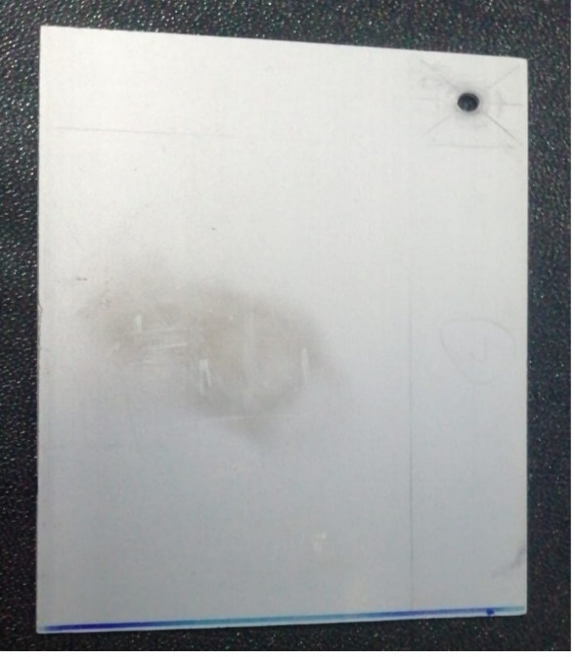

Figura : Electrodo de Aluminio.

**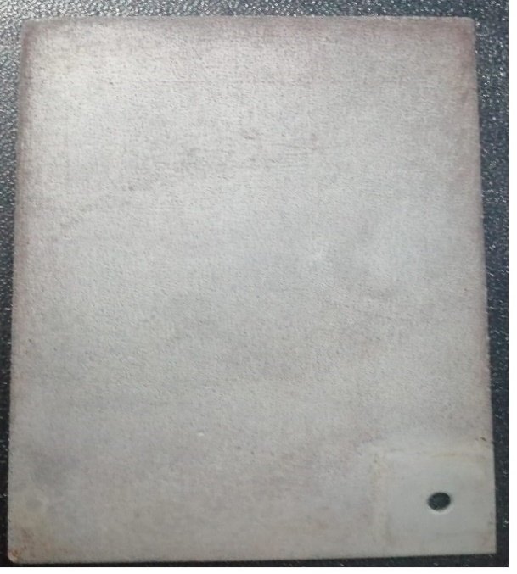**

Figura : Electrodo de Fierro.

**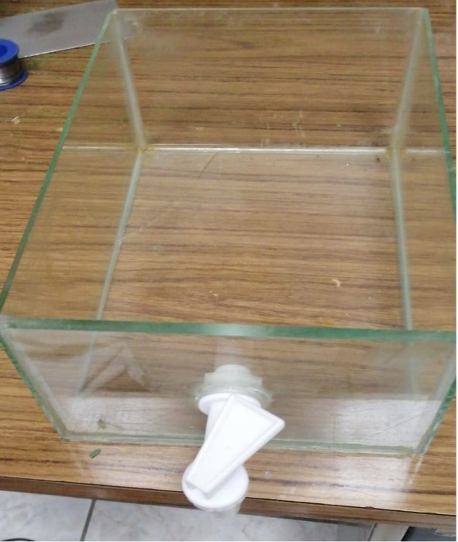**

Figura : Reactor.

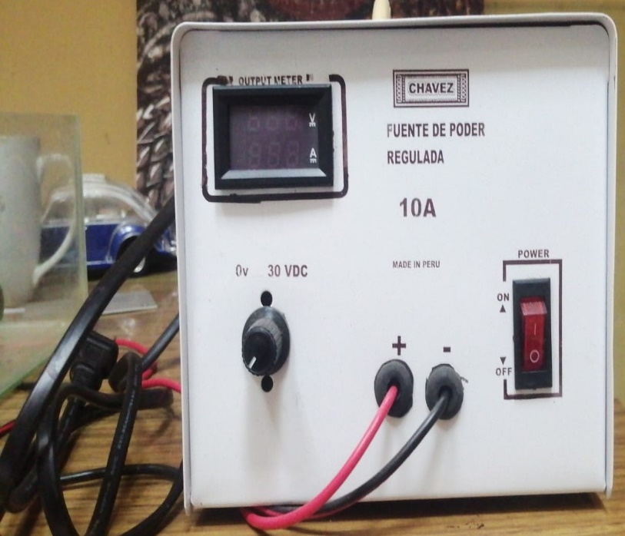

Figura : Fuente de Poder.

# ANEXO B: Equipo para las pruebas de laboratorio.

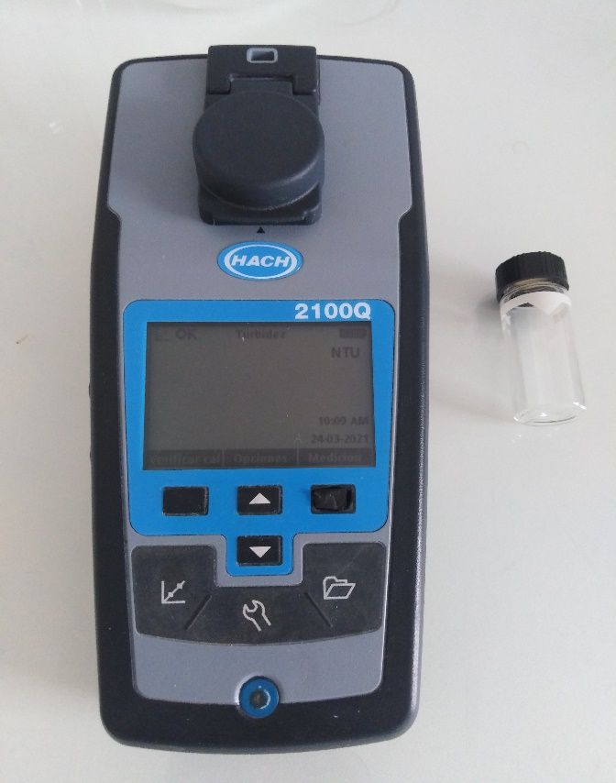

Figura : Turbidímetro.

# ANEXO C: Realización de las pruebas.

|  |  |
| --- | --- |
| **C:\Users\CARMEN\Desktop\FOTOS TESIS\IMG-20210323-WA0014.jpg** | **C:\Users\CARMEN\AppData\Local\Microsoft\Windows\INetCache\Content.Word\IMG_20210323_155258.jpg** |

*Figura 7: Pruebas del agua residual industrial avícola.*

# ANEXO D: Pruebas a 10 V.

**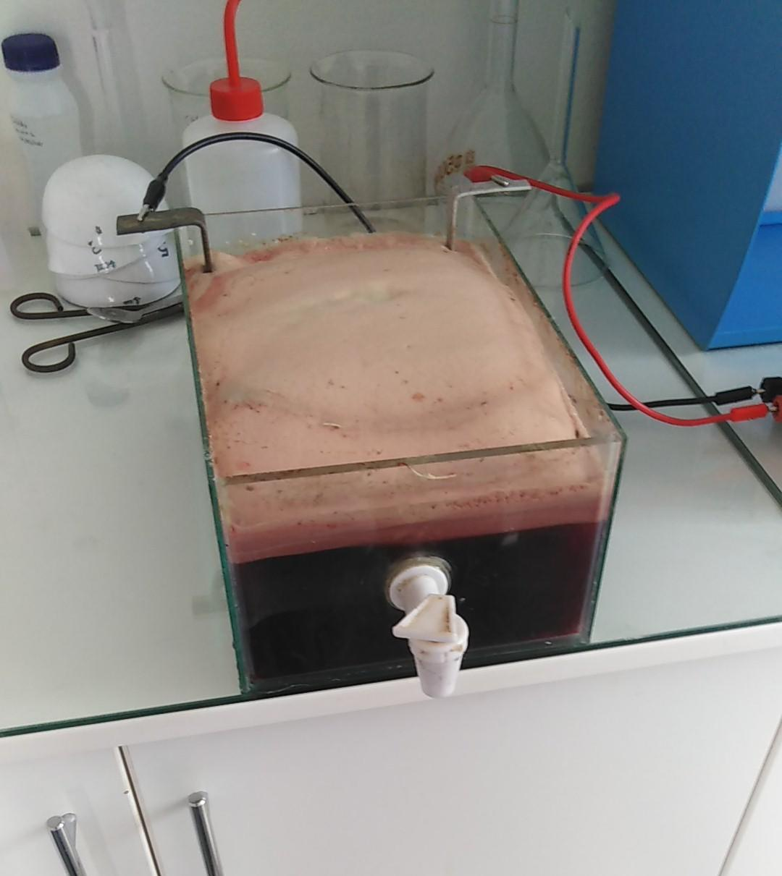**

Figura : Reactor con 10 V a 15 minutos.

**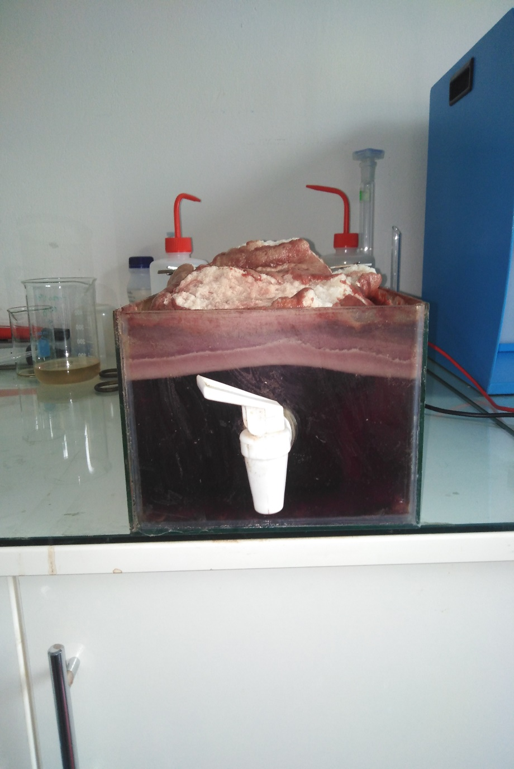**

Figura : Reactor con 10 V a 30 minutos.

**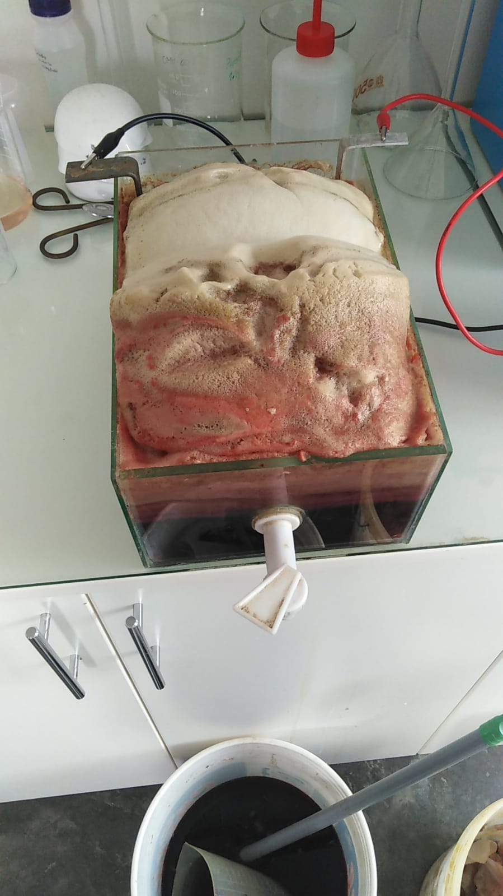**

Figura : Reactor con 10 V a 60 minutos.

**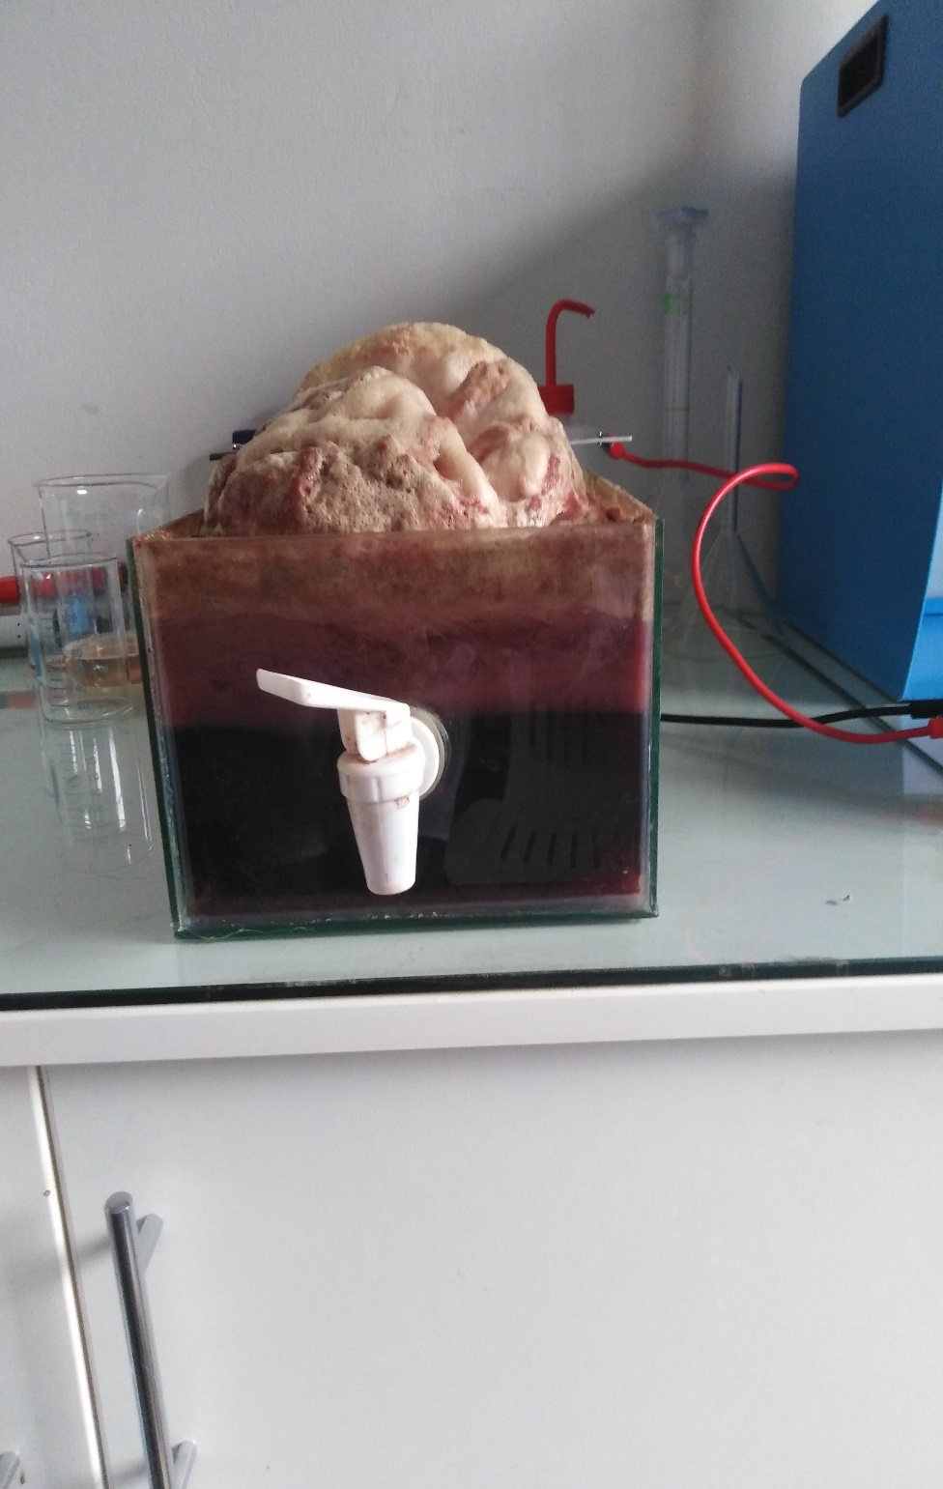**

Figura : Reactor con 10 V a 90 minutos.

# ANEXO E: Pruebas a 15 V

**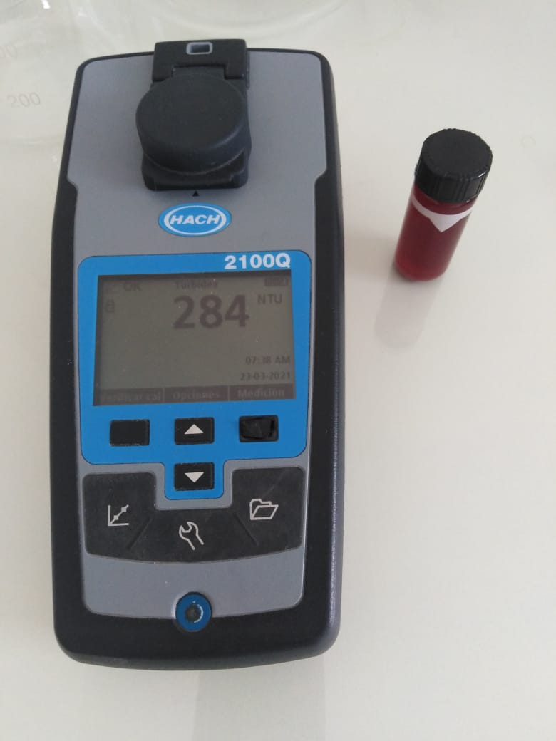**

Figura : Prueba con 15 V a 15 minutos.

**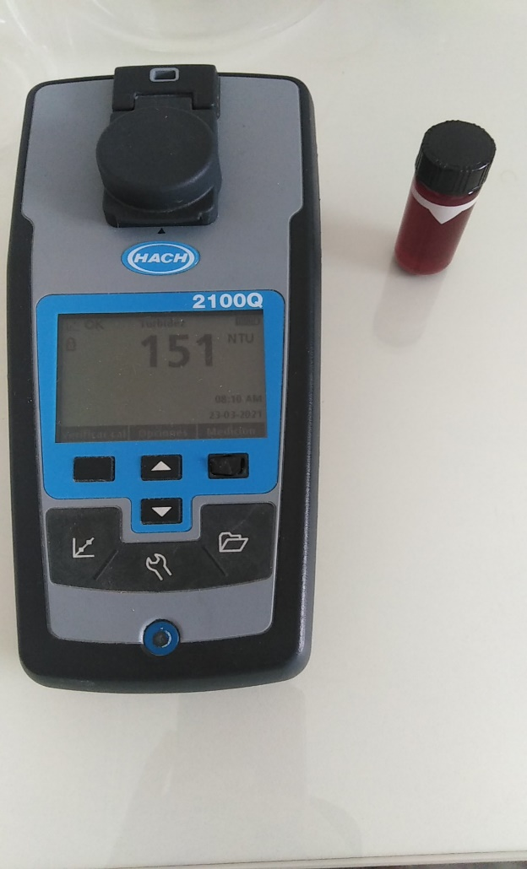**

Figura : Prueba con 15 V a 30 minutos.

**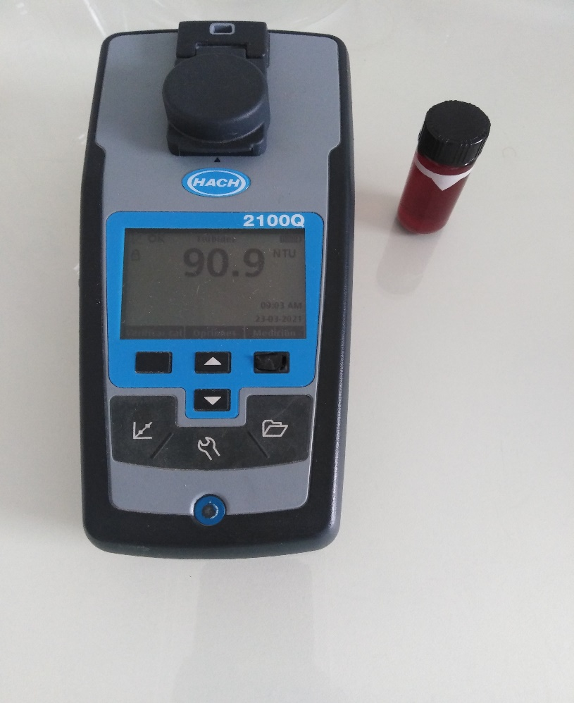**

Figura : Prueba con 15 V a 60 minutos.

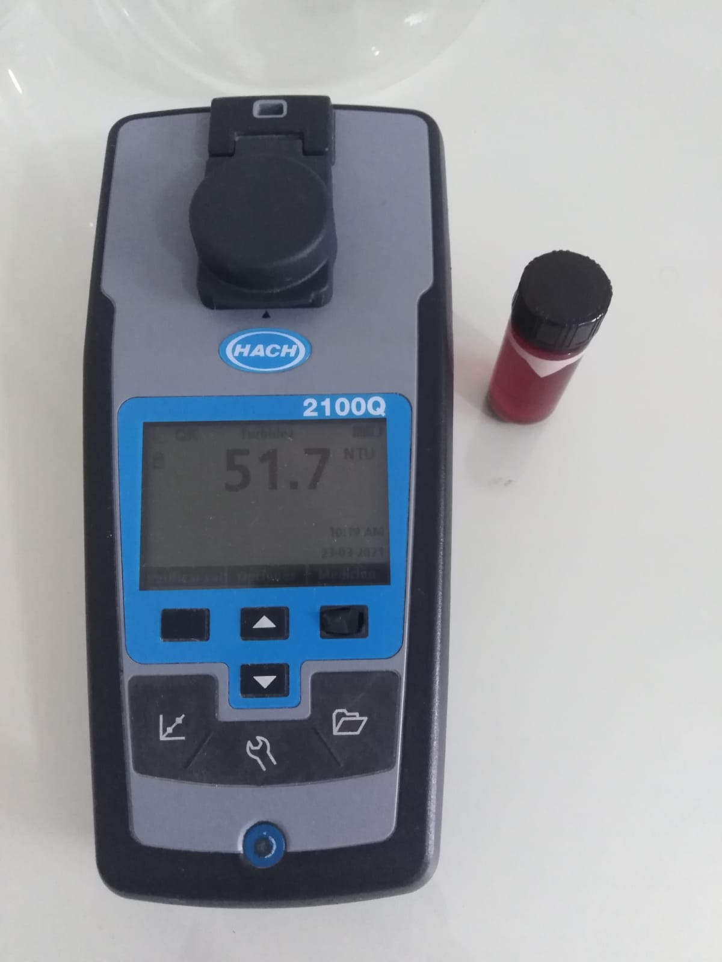

Figura : Prueba con 15 V a 90 minutos.

# ANEXO F: Pruebas a 20 V.

**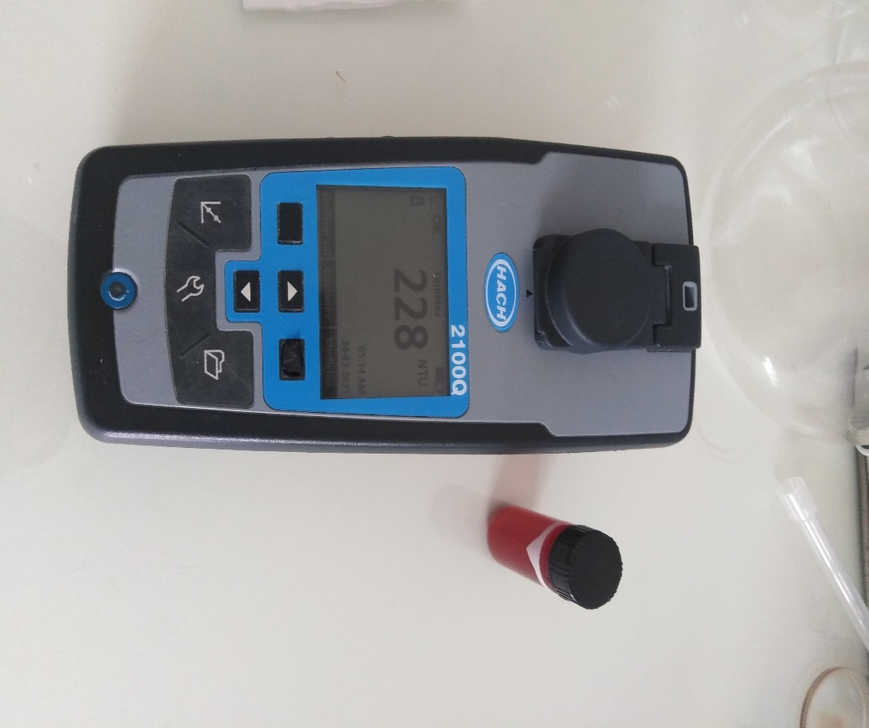**

Figura : Prueba con 20 V a 15 minutos.

**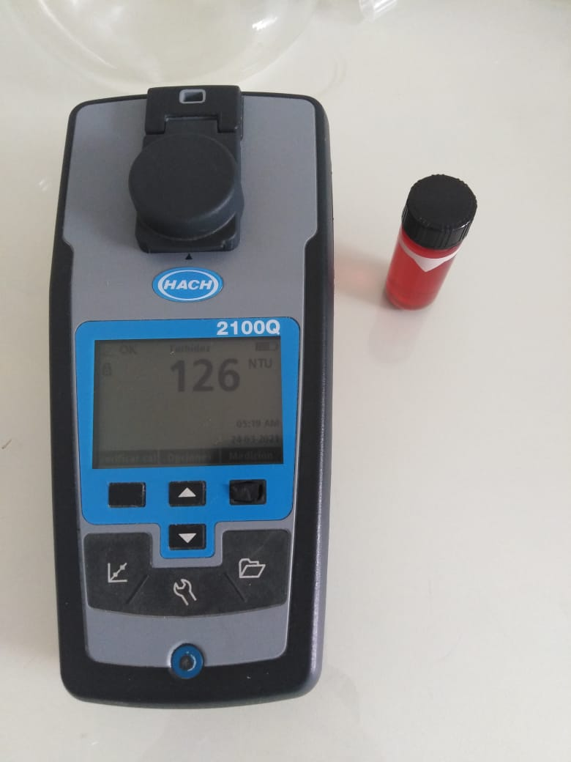**

Figura : Prueba con 20 V a 30 minutos.

**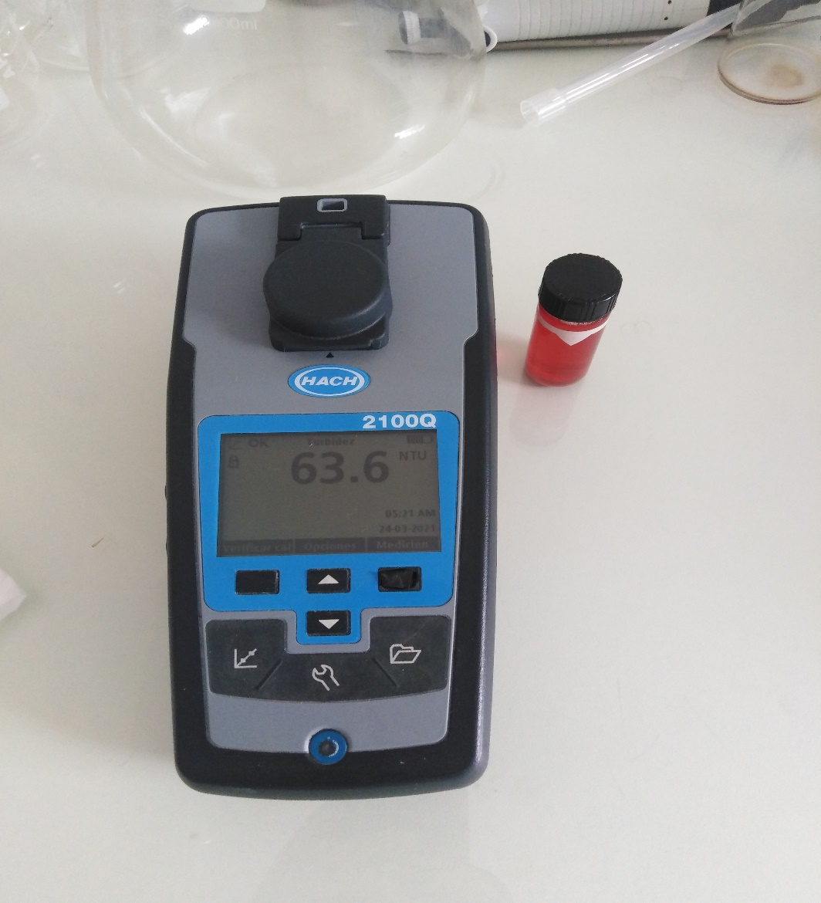**

Figura : Prueba con 20 V a 60 minutos.

**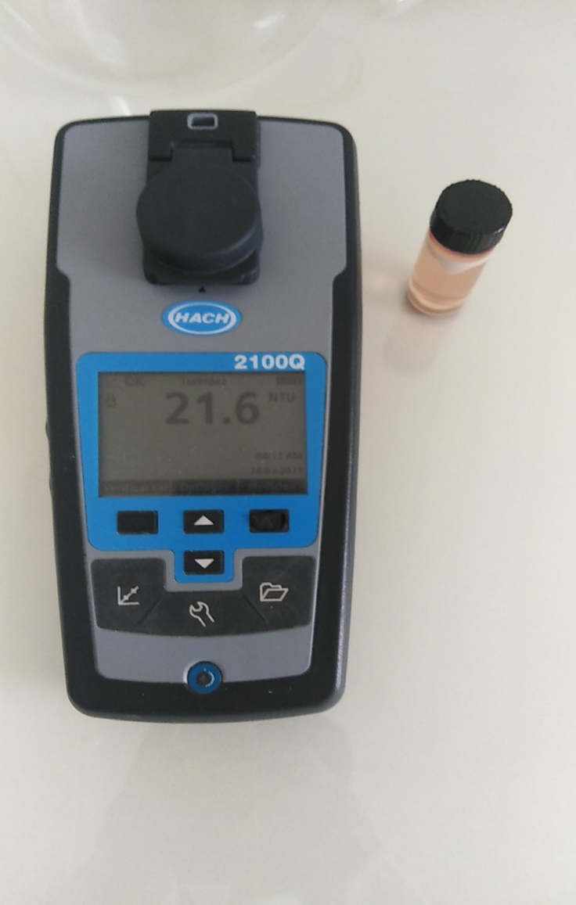**

Figura : Prueba con 20 V a 90 minutos.

# ANEXO G: Informe de ensayo de los resultados del agua residual industrial avícola.

